 | Комитет по образованию
Санкт-Петербургское государственное автономное профессиональное образовательное учреждение
«Колледж туризма и прикладных технологий»
(Колледж туризма и прикладных технологий Санкт-Петербурга)

Специальность: 09.02.07 Информационные системы и программирование (Программист)

КУРСОВОЙ ПРОЕКТ

МДК.01.01 Разработка программных модулей

Тема: Разработка информационной системы для агентства недвижимости

Студент | ______________ | Э.А. Соболева
 | ^{подпись}
Руководитель | ______________ | Т.Т. Дуларидзе
 | ^{подпись}
Оценка выполнения и защиты курсового проекта | _______________________________

Санкт-Петербург, 2026

Комитет по образованию
Санкт-Петербургское государственное автономное профессиональное образовательное учреждение
«Колледж туризма и прикладных технологий»
(Колледж туризма и прикладных технологий Санкт-Петербурга)

ЗАДАНИЕ
на курсовое проектирование

по МДК.01.01 Разработка программных модулей
(код и наименование дисциплины / профессионального модуля)
Специальность 09.02.07 Информационные системы и программирование
код и наименование специальности)
Обучающийся Э. А. Соболева Группа 324
(фамилия, имя, отчество)
Тема: Разработка информационной системы для агентства недвижимости
Исходные данные: описание предметной области; первичные данные для наполнения продукта и графические ресурсы; требования к тех. стеку; перечень функций и ролей пользователей; перечень программных средств, применяемых в образовательном процессе по дисциплине; методические рекомендации по выполнению курсового проекта; ГОСТ Р 2.105-2019, ГОСТ 7.32-2017, ГОСТ 19.701-90, ГОСТ Р 7.0.100-2018.

Подлежит разработке: анализ предметной области и формирование требований к продукту; сравнительный анализ существующих решений; обоснование выбора технологических и инструментальных средств; проектирование продукта (структура данных, архитектура, алгоритмы); реализация; тестирование и отладка; эксплуатационная документация; оформление пояснительной записки и графического материала.

Графический материал: диаграмма прецедентов; ER-диаграмма базы данных; экранные формы приложения; скрипт базы данных; исходный код в репозитории системы контроля версий.

Дополнительные указания руководителя:

Выдано «___» ___________ 20___ г. К защите «___» __________ 20___ г.
Руководитель _________________ / Т.Т. Дуларидзе /
Задание принял к исполнению _________ / Э. А. Соболева /
СОДЕРЖАНИЕ
ВВЕДЕНИЕ 4
1 ТЕОРЕТИКО-АНАЛИТИЧЕСКАЯ ЧАСТЬ 6
1.1 Характеристика предметной области и бизнес-процессов 6
1.2 Сравнительный анализ существующих программных решений 8
1.3 Функциональные требования и диаграмма прецедентов 9
1.4 Обоснование выбора технологических средств 11
1.5 Проектирование логической модели данных 12
2 ПРОЕКТНО-ПРОГРАММНАЯ ЧАСТЬ 15
2.1 Физическая модель базы данных 15
2.2 Архитектура приложения и подключение к базе данных 20
2.3 Оформление интерфейса 21
2.4 Реализация основных алгоритмов 22
2.5 Разработка пользовательского интерфейса 27
2.6 Разграничение прав доступа 33
2.7 Тестирование программного продукта 35
2.8 Руководство пользователя и развёртывание 39
ЗАКЛЮЧЕНИЕ 42
СПИСОК ИСПОЛЬЗОВАННЫХ ИСТОЧНИКОВ 44
ПРИЛОЖЕНИЕ А Диаграмма прецедентов 47
ПРИЛОЖЕНИЕ Б ER-диаграмма базы данных 48
ПРИЛОЖЕНИЕ В Скрипт создания базы данных 49
ПРИЛОЖЕНИЕ Г Листинг программных модулей 57
ПРИЛОЖЕНИЕ Д Экранные формы разработанного продукта 61

ВВЕДЕНИЕ
Тема курсового проекта — разработка информационной системы для агентства недвижимости.
Актуальность темы определяется тем, что в работе многих агентств недвижимости учёт объектов, клиентов и сделок до сих пор ведётся вручную: в таблицах, на бумаге, в мессенджерах. Из-за этого возникают проблемы: данные дублируются, объект остаётся в выдаче после сделки, договоры оформляются с ошибками, а поиск подходящего варианта для клиента занимает много времени. Внедрение специализированного программного продукта устраняет перечисленные недостатки.
Объект проектирования — процесс учёта объектов недвижимости, клиентов и оформления сделок в агентстве недвижимости.
Предмет проектирования — программные, алгоритмические и информационные средства автоматизации учёта объектов недвижимости и оформления сделок.
Цель работы — разработать информационную систему «EstateCRM» для просмотра каталога объектов недвижимости, подбора объектов по существующим заявкам, учёта просмотров и сделок, а также получения сводных показателей по сделкам. Для достижения цели решаются следующие задачи:
- Выполнить анализ предметной области, сформировать требования к системе и определить роли пользователей;
- Спроектировать и реализовать базу данных, приведённую к третьей нормальной форме, и выполнить загрузку данных;
- Разработать алгоритмы загрузки и фильтрации каталога, подбора объектов по заявке, назначения просмотров и оформления сделки с расчётом комиссии и реализовать их в виде программных модулей;
- Разработать пользовательский интерфейс с разграничением прав доступа, выполнить отладку и тестирование продукта.
Методы проектирования: анализ нормативной и технической документации, функциональное моделирование, метод нормализации отношений, объектно-ориентированное проектирование, модульное тестирование.
Практическая значимость работы состоит в том, что разработанная система может быть внедрена в деятельность малых и средних агентств недвижимости. Внедрение продукта позволит сократить время на подбор объектов, исключить повторную продажу уже проданного объекта и автоматизировать рутинные операции по оформлению документов, повысив общую эффективность работы сотрудников.
Структура работы соответствует логике проектирования и включает введение, две главы, заключение, список использованных источников, 5 приложений.

1 ТЕОРЕТИКО-АНАЛИТИЧЕСКАЯ ЧАСТЬ

1.1 Характеристика предметной области и бизнес-процессов
Автоматизации подлежат процессы просмотра каталога недвижимости, подбора объектов по существующим заявкам, учёт просмотров и сделок, а также получение сводки по сделкам.
Границы автоматизации охватывают цикл работы с клиентом от первичного обращения до закрытия сделки и получения агентского вознаграждения. Процессы маркетинга и ведения социальных сетей в рамки автоматизации не входят.
Основными участниками процесса являются риелтор, руководитель отдела продаж и администратор. Участники процесса и выполняемые ими действия приведены в таблице 1.
Таблица 1
УЧАСТНИКИ ПРОЦЕССА И ИХ ДЕЙСТВИЯ
Участник | Выполняемые действия
Риелтор | Добавляет новые объекты в базу; подбирает объекты по параметрам; назначает и отменяет просмотры; оформляет сделки.
Руководитель | Контролирует статусы объектов и сделок; просматривает данные всех объектов и их статусы
Администратор | Осуществляет техническую поддержку; восстанавливает данные в случае сбоев.

Предварительным условием процесса является наличие объекта в базе: регистрацию объекта риелтор выполняет отдельно, до начала работы с клиентом. Основной бизнес-процесс «Обслуживание клиента и оформление сделки» включает следующие шаги:
- Подбор объектов. Исполнитель: риелтор. Вход: параметры из карточки клиента. Выход: список подходящих объектов;
- Организация просмотра. Исполнитель: риелтор. Вход: выбранные объекты. Выход: запись в журнале просмотров со статусом «Запланирован»;
- Фиксация итога просмотра. Исполнитель: риелтор. Вход: решение клиента. Выход: изменение статуса просмотра на «Проведён» или «Отменён»;
- Оформление сделки. Исполнитель: риелтор, руководитель. Вход: согласованные условия. Выход: запись о сделке с указанием номера и пути к файлу договора, статус объекта «Продан», запись о начислении комиссии.
В процессе используются следующие документы: заявка клиента, карточка объекта недвижимости, договор просмотра, договор купли-продажи/аренды, акт оказания услуг.
Описание бизнес-правил: объект недвижимости может иметь статусы «Активный», «Зарезервирован», «Продан», «Сдан в аренду»; перевод в статус «Продан» или «Сдан в аренду» возможен только при указании пути к файлу договора; комиссия агентства составляет фиксированный процент от суммы сделки и рассчитывается автоматически; один клиент может иметь несколько активных заявок.
Недостатки существующего порядка работы заключаются в использовании разрозненных Excel-таблиц, что приводит к отсутствию актуальной информации о статусах объектов в режиме реального времени, ручному расчёту комиссий и высокому риску человеческих ошибок при оформлении договоров.
Анализ предметной области показал, что текущие методы учёта не обеспечивают необходимую скорость и надёжность работы, что обосновывает необходимость разработки специализированной информационной системы.

1.2 Сравнительный анализ существующих программных решений
Для обоснования необходимости разработки собственного продукта проведён сравнительный анализ трёх существующих решений, представленных на российском рынке:
- «1С:Риэлтор. Управление продажами недвижимости» (разработчик: фирма «1С») [5] — отраслевое решение на платформе «1С:Предприятие 8» для ведения базы объектов недвижимости, CRM и учёта сделок;
- «Битрикс24» (разработчик: ООО «1С-Битрикс») [7] — универсальная CRM-система, предлагаемая в облачном и коробочном вариантах;
- «CRM-1RS» (разработчик: компания it365) [21] — облачный сервис для агентств недвижимости, распространяемый по подписке.
Результаты сравнения приведены в таблице 2.
Таблица 2
СРАВНЕНИЕ СУЩЕСТВУЮЩИХ ПРОГРАММНЫХ РЕШЕНИЙ
Критерий | 1С:Риэлтор | Битрикс24 | CRM-1RS | Разрабатываемая система
Единая база объектов и клиентов | Да | Частично | Да | Да
Автоматический расчёт комиссии | Да | Частично | Частично | Да
Хранение данных на сервере агентства (без облака) | Да | Частично | Нет | Да
Работа на разных платформах (Windows, Linux, браузер) | Частично | Да | Да | Да
Отсутствие ежемесячной подписки | Частично | Частично | Нет | Да
Примечание — «частично» означает, что функция доступна только в отдельном варианте поставки, требует дополнительной настройки или платного сопровождения.
Разрабатываемая система отличается от аналогов тем, что представляет собой кроссплатформенное настольное приложение, работающее в локальной сети агентства без ежемесячных подписок и с хранением персональных данных клиентов на сервере организации. Продукт предназначен для малых и средних агентств недвижимости: существующие решения либо предполагают подписку и облачное размещение данных, либо требуют сложной настройки и рассчитаны на более крупные организации.

1.3 Функциональные требования и диаграмма прецедентов
Требования к системе сформированы на основе бизнес-процесса, описанного в подразделе 1.1. Пользователи системы разделены на три роли.
Все три роли могут авторизоваться, работать с каталогом объектов, выполнять подбор по существующим заявкам, просматривать сведения о просмотрах и сделках, а также оформлять сделки, назначать, менять статус и отменять запланированные просмотры. Администратору дополнительно доступно изменение даты сделки.
Функциональные требования приведены в таблице 3:
Таблица 3
ФУНКЦИОНАЛЬНЫЕ ТРЕБОВАНИЯ
Код | Поведение системы
ФТ-1 | Аутентификация пользователя по логину и паролю; блокировка входа на 30 секунд после трёх неудачных попыток
ФТ-2 | Отображение каталога объектов недвижимости, сохранённых в базе данных, и просмотр сведений о выбранном объекте.
ФТ-3 | Поиск по адресу, фильтрация по типу объекта, району, виду сделки, статусу и диапазону цены; сортировка по цене, площади и дате добавления.
ФТ-4 | Отображение активных заявок клиентов и автоматический подбор активных объектов по параметрам выбранной заявки: виду сделки, типу, цене и, если они указаны, району, минимальной площади и количеству комнат.

Продолжение таблицы 3
Код | Поведение системы
ФТ-5 | Назначение просмотра подобранного объекта на будущую дату и время. Система проверяет, не пересекается ли просмотр с другим неотменённым просмотром того же объекта в пределах 30 минут.
ФТ-6 | Просмотр списка просмотров; для запланированного просмотра без сделки — изменение статуса на «Проведён» или «Отменён» с возможностью указать комментарий.
ФТ-7 | Оформление сделки по проведённому просмотру при активной заявке и доступности объекта. Для договора указываются номер и путь к файлу.
ФТ-8 | Автоматический расчёт комиссии при оформлении сделки; изменение статуса объекта на «Продан» или «Сдан в аренду» и закрытие заявки.
ФТ-9 | Просмотр списка оформленных сделок с данными о клиенте, объекте, сотруднике, сумме и комиссии.
ФТ-10 | Разграничение действий по ролям. Изменение даты сделки доступно только администратору; дата сделки не может быть раньше даты просмотра.
ФТ-11 | Просмотр руководителем или администратором сводки по сделкам за выбранный период: количества сделок, общей суммы сделок и суммы комиссии. Начальная и конечная даты включаются в период.
Нефункциональные требования сформулированы по характеристикам модели качества ГОСТ Р ИСО/МЭК 25010-2015 [4] и приведены в таблице 4:
Таблица 4
НЕФУНКЦИОНАЛЬНЫЕ ТРЕБОВАНИЯ
Код | Характеристика качества | Требование
НФТ-1 | Совместимость | Работа настольного приложения в ОС Windows 10/11. Возможность работы в Linux и macOS требует отдельной проверки.
НФТ-2 | Совместимость | Хранение данных в MS SQL Server; возможность подключения приложения к базе данных по локальной сети при соответствующей настройке.
НФТ-3 | Производительность | Поиск и подбор должны выполняться без заметных для пользователя задержек. Время выполнения определяется при тестировании на заданном объёме данных.
НФТ-4 | Защищённость | Вход по логину и паролю; хранение паролей в виде хеш-значений; ограничение доступных действий в соответствии с ролью сотрудника.
НФТ-5 | Надёжность | Поддержание целостности данных с помощью ограничений базы данных и транзакций для связанных изменений.
НФТ-6 | Удобство использования | Русскоязычный интерфейс, единый стиль экранных форм и вывод сообщений при ошибках ввода и выполнения операций.

Диаграмма прецедентов UML [8], отражающая реализованные возможности системы, приведена в приложении А. На диаграмме показаны три действующих лица: риелтор, руководитель и администратор.
Для всех трёх ролей предусмотрены прецеденты «Авторизоваться», «Просмотреть каталог и сведения об объекте», «Подобрать объекты по заявке», «Просмотреть просмотры», «Оформить сделку» и «Просмотреть сделки». Риелтору и администратору также доступны прецеденты «Назначить просмотр» и «Изменить статус просмотра». Только администратор может выполнять прецедент «Изменить дату сделки». Руководителю и администратору также доступен просмотр сводки по сделкам.

1.4 Обоснование выбора технологических средств
Хранение данных. Рассмотрены СУБД MS SQL Server, PostgreSQL и SQLite. SQLite не поддерживает полноценную многопользовательскую работу по сети (НФТ-2). Из сопоставимых по возможностям PostgreSQL и MS SQL Server выбрана MS SQL Server: редакция Developer бесплатна, поддерживает проверку подлинности Windows, а среда SQL Server Management Studio упрощает администрирование [13; 14; 17].
Пользовательский интерфейс. Рассмотрены Windows Forms, WPF и Avalonia UI. Первые две технологии работают только в ОС Windows, тогда как Avalonia UI кроссплатформенна, использует разметку XAML и тему оформления Fluent [20]; выбрана Avalonia UI.
Доступ к данным. Рассмотрены ADO.NET с ручным написанием SQL-запросов и ORM-система Entity Framework Core. ADO.NET требует ручного преобразования результатов в объекты, тогда как Entity Framework Core позволяет описывать запросы на LINQ с проверкой типов при компиляции и отслеживает изменения объектов [10; 18]; выбрана Entity Framework Core.
Язык и среда разработки. Выбраны язык C# на платформе .NET 10, поддерживаемый всеми выбранными библиотеками, и среда Visual Studio 2026 с отладчиком, средствами тестирования и клиентом Git [6; 9; 12; 15; 19].
Контроль версий. Из систем Git и Subversion выбрана распределённая система Git, позволяющая фиксировать изменения без подключения к серверу; сервис GitHub обеспечивает резервное хранение репозитория [11].
Принятые технологические решения приведены в таблице 5.
Таблица 5
ПРИНЯТЫЕ ТЕХНОЛОГИЧЕСКИЕ РЕШЕНИЯ
Задача | Принятое решение | Обоснование
Хранение данных | MS SQL Server 2025 Developer | Бесплатная редакция, многопользовательская работа, ограничения целостности, транзакции
Пользовательский интерфейс | Avalonia UI 12, тема Fluent | Кроссплатформенность, разметка XAML, готовые элементы DataGrid и DatePicker
Доступ к данным | Entity Framework Core 10 | Запросы LINQ с проверкой типов, отслеживание изменений, поддержка транзакций
Язык и среда разработки | C# 14, .NET 10, Visual Studio 2026 | Строгая типизация, долгосрочная поддержка платформы, встроенные отладчик и средства тестирования
Контроль версий | Git, GitHub | Локальная фиксация изменений, удалённое резервное хранение, история версий

Вывод: выбранный набор средств — MS SQL Server, Entity Framework Core, Avalonia UI, C# и Git — совместим между собой, не требует лицензионных затрат и обеспечивает выполнение требований к многопользовательской работе и кроссплатформенности.

1.5 Проектирование логической модели данных
На основе анализа предметной области выделено 12 сущностей: 6 справочников и 6 операционных сущностей. Исходным отношением служит журнал объектов недвижимости: характеристики объекта, сведения о собственнике и риелторе, договоре и список просмотров в одной ячейке.
Первая нормальная форма (1НФ). Повторяющаяся группа «Просмотры» вынесена в отдельные строки; в каждой ячейке хранится одно значение. Для клиента и сотрудника указан один основной телефон, ФИО разделено на фамилию, имя и отчество. В исходном журнале ключом может служить пара «объект — дата и время просмотра», если одновременные показы одного объекта запрещены.
Вторая нормальная форма (2НФ). Характеристики объекта зависят только от объекта, а не от полного составного ключа журнала просмотров. Сведения об объекте и просмотре разделены. Устраняется повторение адреса, площади и цены, а также аномалии обновления, вставки и удаления: объект можно зарегистрировать до первого просмотра и сохранить после его удаления.
Третья нормальная форма (3НФ). Устранены транзитивные зависимости: объект → собственник → персональные данные; объект → сотрудник → ФИО, телефон и роль; сотрудник → роль → её наименование. Клиенты и сотрудники выделены в отдельные таблицы; роли, типы объектов, районы, виды сделок и статусы — в справочники. Собственник и покупатель представлены одной сущностью «Клиент» с уникальным сочетанием серии и номера паспорта.
Заявка содержит ссылку на клиента и параметры поиска. Просмотр связывает заявку с объектом; клиент определяется через заявку. Сделка ссылается на просмотр и риелтора договора. Поле viewing_id в сделке уникально: одному просмотру соответствует не более одной сделки. Для физических таблиц введены суррогатные первичные ключи.
Процент комиссии в сделке фиксирует согласованный тариф и не меняется при обновлении справочника. Хранение рассчитанной суммы комиссии является контролируемой денормализацией для отчётности. Вид сделки в объекте и заявке описывает разные факты: что предлагается и что ищет клиент. Процесс нормализации обобщён в таблице 6.

Таблица 6
ПРИВЕДЕНИЕ ОТНОШЕНИЙ К ТРЕТЬЕЙ НОРМАЛЬНОЙ ФОРМЕ
НФ | Требование | Устраняемая аномалия | Принятое решение
1НФ | Атомарные значения; отсутствие повторяющихся групп | Несколько телефонов или просмотров в одной ячейке затрудняют поиск и проверку данных | Один основной телефон; разделение ФИО; каждый просмотр — отдельная строка
2НФ | Каждый неключевой атрибут зависит от полного ключа | При ключе «объект — дата и время просмотра» характеристики объекта зависят только от объекта и повторяются | Выделены отношения «Объект недвижимости» и «Просмотр»
3НФ | Отсутствие транзитивных зависимостей неключевых атрибутов | Контакты собственника и сотрудника, названия района, типа и роли повторяются в журнале | Выделены клиенты, сотрудники и справочники; рассчитанная комиссия сохраняется как контролируемая денормализация

Справочники: «Роль», «Тип объекта», «Район», «Статус объекта», «Вид сделки» с базовым процентом комиссии и «Статус просмотра». Операционные сущности: «Сотрудник», «Клиент», «Объект недвижимости», «Заявка клиента», «Просмотр» и «Сделка».
Связи «один ко многим»: роль — сотрудники; тип, район, вид сделки и статус — объекты; клиент — принадлежащие ему объекты и заявки; тип, район и вид сделки — заявки; сотрудник — объекты и сделки; заявка — просмотры; объект — просмотры; статус просмотра — просмотры. Район заявки необязателен: отсутствие значения означает поиск во всех районах.
Каждая сделка связана ровно с одним просмотром, а просмотр — с нулём или одной сделкой. Модель предполагает оформление договора после зарегистрированного просмотра. Итог: 12 таблиц, 72 столбца и 16 внешних ключей. История отдельных назначений сотрудников на просмотры в упрощённой модели не ведётся.

2 ПРОЕКТНО-ПРОГРАММНАЯ ЧАСТЬ

2.1 Физическая модель базы данных
Физическая модель базы данных EstateCRM реализована в СУБД MS SQL Server 2025 Developer. База содержит 12 таблиц, 72 столбца и 16 внешних ключей Первичные ключи имеют тип int и свойство IDENTITY(1, 1). Для русского текста используется nvarchar, для денежных сумм и площади — decimal фиксированной точности. Поля, допускающие NULL, отмечены в таблице 7. CHECK задаёт проверку значения, UNIQUE — уникальность, DEFAULT — значение по умолчанию. Структура таблиц базы данных EstateCRM приведена в таблице 7.
Таблица 7
СТРУКТУРА ТАБЛИЦ БАЗЫ ДАННЫХ
Имя поля | Тип данных | NULL | Ключ | Ограничение | Назначение
roles — роли пользователей
role_id | int | Нет | PK | IDENTITY(1, 1) | Идентификатор роли
role_name | nvarchar(30) | Нет | — | UNIQUE | Название роли
property_types — типы объектов
property_type_id | int | Нет | PK | IDENTITY(1, 1) | Идентификатор типа
type_name | nvarchar(50) | Нет | — | UNIQUE | Название типа
districts — районы города; записей: 10
district_id | int | Нет | PK | IDENTITY(1, 1) | Идентификатор района
district_name | nvarchar(60) | Нет | — | UNIQUE | Название района
property_statuses — статусы объектов
status_id | int | Нет | PK | IDENTITY(1, 1) | Идентификатор статуса
status_name | nvarchar(30) | Нет | — | UNIQUE | Название статуса
deal_types — виды сделок
deal_type_id | int | Нет | PK | IDENTITY(1, 1) | Идентификатор вида сделки
deal_type_name | nvarchar(30) | Нет | — | UNIQUE | Название вида сделки
commission_percent | decimal(5, 2) | Нет | — | CHECK: 0 < значение ≤ 100 | Процент комиссии, %
viewing_statuses — статусы просмотров
viewing_status_id | int | Нет | PK | IDENTITY(1, 1) | Идентификатор статуса
status_name | nvarchar(30) | Нет | — | UNIQUE | Название статуса
Продолжение таблицы 7
Имя поля | Тип данных | NULL | Ключ | Ограничение | Назначение
employees — сотрудники
employee_id | int | Нет | PK | IDENTITY(1, 1) | Идентификатор сотрудника
last_name | nvarchar(50) | Нет | — | — | Фамилия
first_name | nvarchar(50) | Нет | — | — | Имя
middle_name | nvarchar(50) | Да | — | — | Отчество
phone | varchar(12) | Нет | — | CHECK: +7 и 10 цифр | Основной телефон
login | varchar(30) | Нет | — | UNIQUE; CHECK: непустое значение | Логин
password_hash | varchar(200) | Нет | — | CHECK: длина ≥ 60 символов | Хеш пароля с солью
role_id | int | Нет | FK | → roles.role_id | Идентификатор роли
is_active | bit | Нет | — | DEFAULT 1 | Признак активности
clients — клиенты
client_id | int | Нет | PK | IDENTITY(1, 1) | Идентификатор клиента
last_name | nvarchar(50) | Нет | — | — | Фамилия
first_name | nvarchar(50) | Нет | — | — | Имя
middle_name | nvarchar(50) | Да | — | — | Отчество
phone | varchar(12) | Нет | — | CHECK: +7 и 10 цифр | Основной телефон
email | varchar(100) | Да | — | CHECK: базовый формат email | Электронная почта
passport_series | char(4) | Нет | — | UNIQUE (серия, номер); CHECK: только цифры | Серия паспорта
passport_number | char(6) | Нет | — | UNIQUE (серия, номер); CHECK: только цифры | Номер паспорта
registration_date | date | Нет | — | DEFAULT: текущая дата | Дата регистрации
properties — объекты недвижимости
property_id | int | Нет | PK | IDENTITY(1, 1) | Идентификатор объекта
owner_client_id | int | Нет | FK | → clients.client_id | Собственник
property_type_id | int | Нет | FK | → property_types.property_type_id | Тип объекта
district_id | int | Нет | FK | → districts.district_id | Район
deal_type_id | int | Нет | FK | → deal_types.deal_type_id | Вид сделки
employee_id | int | Нет | FK | → employees.employee_id | Текущий риелтор объекта
status_id | int | Нет | FK | → property_statuses.status_id; DEFAULT 1 | Статус объекта

Продолжение таблицы 7
Имя поля | Тип данных | NULL | Ключ | Ограничение | Назначение
address | nvarchar(200) | Нет | — | CHECK: непустое значение | Адрес объекта
area | decimal(7, 2) | Нет | — | CHECK: значение > 0 | Площадь, м²
rooms | tinyint | Нет | — | DEFAULT 0 | Количество комнат
floor | smallint | Да | — | — | Этаж
price | decimal(14, 2) | Нет | — | CHECK: значение > 0 | Цена, руб.
description | nvarchar(1000) | Да | — | — | Описание
photo_path | nvarchar(260) | Да | — | — | Путь к фотографии
created_at | datetime2(0) | Нет | — | DEFAULT: текущие дата и время | Дата и время добавления
client_requests — заявки клиентов
request_id | int | Нет | PK | IDENTITY(1, 1) | Идентификатор заявки
client_id | int | Нет | FK | → clients.client_id | Клиент
property_type_id | int | Нет | FK | → property_types.property_type_id | Тип объекта
district_id | int | Да | FK | → districts.district_id | Район
deal_type_id | int | Нет | FK | → deal_types.deal_type_id | Вид сделки
price_min | decimal(14, 2) | Нет | — | CHECK: 0 ≤ price_min ≤ price_max; DEFAULT 0 | Минимальная цена, руб.
price_max | decimal(14, 2) | Нет | — | CHECK: значение > 0 | Максимальная цена, руб.
area_min | decimal(7, 2) | Да | — | CHECK: NULL или значение > 0 | Минимальная площадь, м²
rooms | tinyint | Да | — | — | Количество комнат
is_active | bit | Нет | — | DEFAULT 1 | Признак активности
created_at | datetime2(0) | Нет | — | DEFAULT: текущие дата и время | Дата и время добавления
viewings — просмотры
viewing_id | int | Нет | PK | IDENTITY(1, 1) | Идентификатор просмотра
viewing_status_id | int | Нет | FK | → viewing_statuses.viewing_status_id; DEFAULT 1 | Статус просмотра
property_id | int | Нет | FK | → properties.property_id | Объект недвижимости
request_id | int | Нет | FK | → client_requests.request_id | Заявка клиента
viewing_datetime | datetime2(0) | Нет | — | — | Дата и время просмотра
result_comment | nvarchar(500) | Да | — | — | Итог просмотра

Продолжение таблицы 7
Имя поля | Тип данных | NULL | Ключ | Ограничение | Назначение
deals — сделки
deal_id | int | Нет | PK | IDENTITY(1, 1) | Идентификатор сделки
viewing_id | int | Нет | FK | UNIQUE; → viewings.viewing_id | Просмотр
employee_id | int | Нет | FK | → employees.employee_id | Риелтор заключённой сделки
deal_date | date | Нет | — | DEFAULT: текущая дата | Дата сделки
contract_number | nvarchar(30) | Нет | — | UNIQUE; CHECK: непустое значение | Номер договора
contract_file | nvarchar(260) | Нет | — | CHECK: непустой путь | Путь к договору
amount | decimal(14, 2) | Нет | — | CHECK: значение > 0 | Сумма сделки, руб.
commission_percent | decimal(5, 2) | Нет | — | CHECK: 0 < значение ≤ 100 | Процент комиссии, %
commission_amount | decimal(14, 2) | Нет | — | CHECK: равна ROUND(amount × commission_percent / 100, 2) | Сумма комиссии, руб.

Внешние ключи запрещают ссылаться на несуществующие записи. Для всех 16 связей указано ON DELETE NO ACTION и ON UPDATE NO ACTION; каскадное удаление зависимых данных не выполняется. Неактивная учётная запись сотрудника сохраняется с is_active = 0. Удаление используемых записей блокируется для сохранения истории просмотров и сделок. Первичные ключи являются суррогатными и не изменяются, поэтому каскадное обновление не требуется.
Поле properties.employee_id отражает текущего ответственного за объект. Оно не заменяет историю назначения сотрудников на просмотры. Для отчёта о заключённых договорах используется deals.employee_id, поэтому смена ответственного за объект не изменяет риелтора ранее оформленной сделки.
Серия и номер паспорта образуют одно составное ограничение UNIQUE: повторяться не может именно их сочетание. Основной телефон хранится в формате +7XXXXXXXXXX, где X — цифра. Для email задана базовая проверка структуры; полная проверка адреса выполняется на уровне приложения.
В заявке 4 внешних ключа: клиент, тип объекта, район и вид сделки. Район может быть NULL. Просмотр содержит 3 внешних ключа: объект, заявку и статус. Клиент просмотра определяется по цепочке viewings → client_requests → clients; повторная ссылка на клиента не хранится.
Для назначения просмотра приложение должно проверять дату и отсутствие пересечений по времени. В упрощённой схеме хранится только начало просмотра; длительность должна задаваться единым правилом приложения. Сам индекс не запрещает пересекающиеся интервалы.
Ограничение UNIQUE на deals.viewing_id задаёт связь «один просмотр — не более одной сделки». Объект сделки определяется через просмотр, клиент — через заявку. Внешние ключи распределены так: employees — 1, properties — 6, client_requests — 4, viewings — 3, deals — 2; всего 16.
Созданы 5 дополнительных индексов: ix_properties_search (status_id, deal_type_id, property_type_id, price) с INCLUDE (district_id, area, rooms, created_at); ix_viewings_property_time (property_id, viewing_datetime); ix_viewings_request (request_id); ix_requests_client (client_id); ix_deals_period (deal_date, employee_id).
Данные загружаются сначала в 6 справочников, затем в employees, clients, properties, client_requests, viewings и deals. Ожидаемые количества записей указаны в проверочном запросе скрипта. В конце EstateCRM.sql запрос COUNT(*) сравнивает фактическое и ожидаемое количество по каждой таблице и выводит общий итог — 125 записей; отдельно проверяются 12 таблиц, 72 столбца и 16 внешних ключей.
CHECK проверяет непустой путь к договору, но не наличие файла. Проверка файла, аутентификация, права и календарь относятся к приложению. Связанные изменения при резервировании и сделке требуют одной транзакции. ER-диаграмма приведена в приложении Б, актуальный EstateCRM.sql — в приложении В.
Данные загружаются инструкциями INSERT Контроль загрузки выполняется запросом SELECT COUNT(*) по каждой таблице в конце скрипта; полученные значения совпадают с указанными выше, всего загружено 125 записей. Скрипт с количеством данных изображён на рисунке 2. Скрипт полной базы данных с проверкой приведен в приложении В.
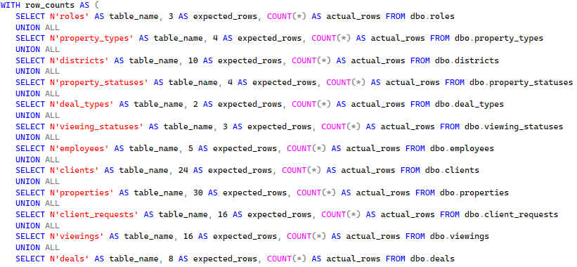
Рисунок 2 - Скрипт проверки количества записей в базе данных
Результат выполнения скрипта для проверки изображён на рисунке 3.
Рисунок 3 – Результат проверки количества записей

2.2 Архитектура приложения и подключение к базе данных
Приложение построено по трёхуровневой архитектуре, в которой каждый уровень обращается только к нижележащему [16]. Схема взаимодействия слоёв приложения приведена на рисунке 4.
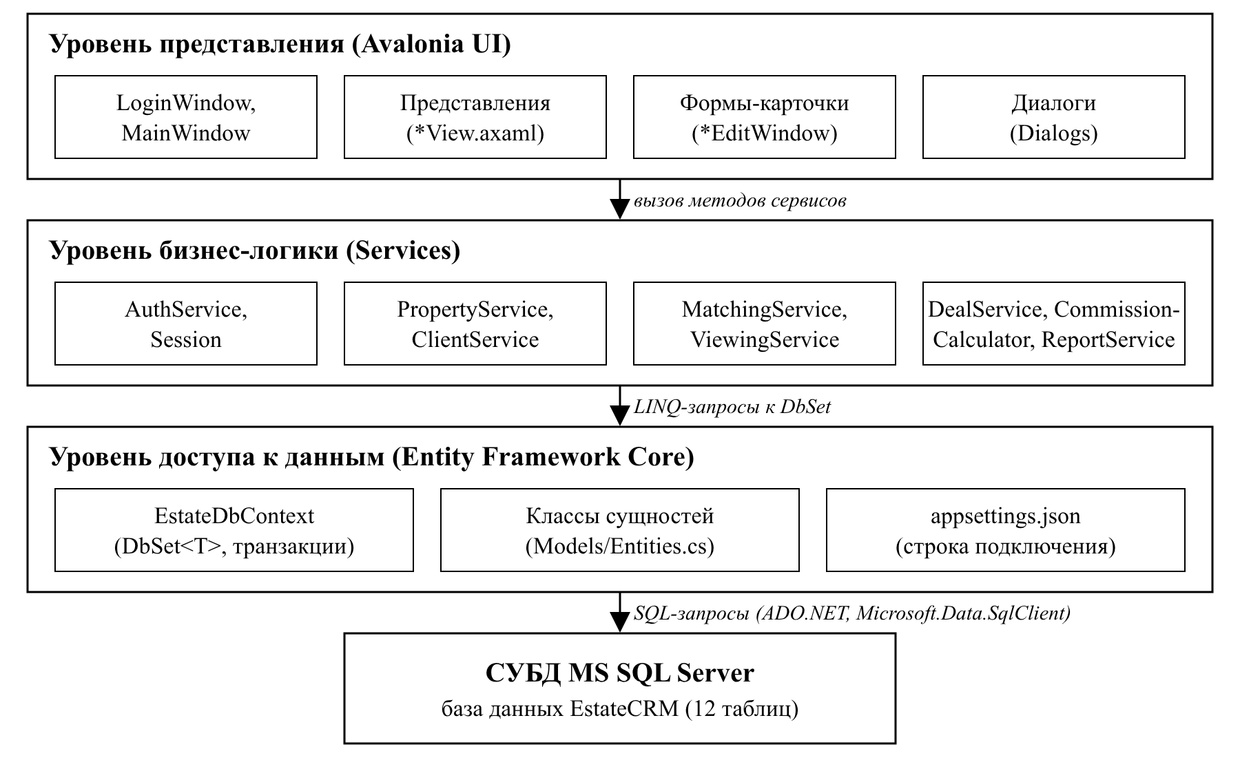
Рисунок 4 – Схема взаимодействия слоёв приложения
Строка подключения хранится в файле connection.txt, что позволяет изменить сервер без перекомпиляции. Фрагмент файла приведён на рисунке 5.
Рисунок 5 – Строка подключения в файле connection.txt
Строка подключения считывается из файла connection.txt методом Db.Create(). Метод формирует параметры контекста EstateDbContext и передаёт строку подключения методу UseSqlServer [10; 12].
Каждая операция создаёт короткоживущий экземпляр контекста в блоке using, что исключает накопление отслеживаемых объектов и конфликты между окнами. Для выборок только на чтение применяется режим AsNoTracking.

2.3 Оформление интерфейса
Интерфейс выполнен в светлой теме Fluent библиотеки Avalonia UI [20] с единой цветовой схемой, которая задана ресурсами в файле App.axaml. Цветовая схема приложения приведена в таблице 8.

Таблица 8
ЦВЕТОВАЯ СХЕМА ПРИЛОЖЕНИЯ
Назначение | Код цвета | Где применяется
Основной фон | #FFFFFF | Фон окон, таблиц и полей ввода
Фон панелей | #EEF3F8 | Боковое меню, фон окна входа
Акцентный цвет | #1E5AA8 | Верхняя панель, основные кнопки, заголовки, выбранный пункт меню
Акцент при наведении | #174A8B | Основные кнопки под указателем мыши
Выделение | #B45309 | Рассчитанная сумма комиссии в форме сделки
Основной текст | #1F2937 | Текст надписей и таблиц
Ошибка | #DC2626 | Сообщения об ошибках ввода и входа
Успешное действие | #16A34A | Сообщение о сохранении отчёта

В приложении используется шрифт Inter, подключаемый пакетом Avalonia.Fonts.Inter, поэтому отображение не зависит от шрифтов, установленных в ОС. Основной размер шрифта — 14 пт, заголовки страниц — 20 пт полужирного начертания. Графические ресурсы: логотип приложения logo.png (256×256 пикселей), который выводится в окне входа и на верхней панели, и фотографии объектов недвижимости. Пример оформления окна входа приведён в приложении Д.1.

2.4 Реализация основных алгоритмов
Основные алгоритмы EstateCRM обеспечивают загрузку каталога недвижимости, подбор объектов по заявкам клиентов, организацию просмотров и оформление сделок с расчётом комиссии. Обработка данных отделена от пользовательского интерфейса: представления отображают сведения и принимают команды пользователя, а сервисы выполняют проверки и обращаются к базе данных через Entity Framework Core.
- Загрузка каталога объектов недвижимости;
Загрузка каталога реализована в классе PropertyService. Метод GetCatalogAsync создаёт экземпляр контекста данных, применяет условия поиска, фильтрации и сортировки и выполняет асинхронный запрос к таблице properties и связанным справочникам.
Результат преобразуется в список объектов PropertyCatalogItem, содержащих сведения для карточек каталога. Паспортные данные, телефоны клиентов, логины и хеши паролей в эту выборку не включаются. Для чтения применяется AsNoTracking, поскольку отображение каталога не предполагает изменения полученных сущностей.
Последовательность выполнения алгоритма:
- отобразить состояние загрузки и временно отключить кнопку обновления;
- прочитать настройки подключения из файла connection.txt;
- создать контекст данных и выполнить запрос к базе estatecrm;
- упорядочить объекты по идентификатору и сформировать данные карточек;
- передать полученный список представлению propertiesview;
- при отсутствии записей вывести сообщение о пустом каталоге;
- при ошибке подключения или выполнения запроса вывести понятное сообщение;
- завершить состояние загрузки и включить кнопку обновления;
Асинхронное выполнение запроса позволяет не блокировать интерфейс во время обращения к SQL Server. При неудачном обновлении ранее показанные карточки очищаются, чтобы пользователь не принял устаревшие сведения за актуальные.
Изображение определяется по значению PhotoPath. Если путь отсутствует, файл недоступен или повреждён, класс CatalogImages возвращает стандартную заглушку. Кнопка «Подробнее» открывает окно CatalogDetailsWindow со сведениями выбранной карточки без повторного запроса к базе. Блок-схема загрузки каталога объектов недвижимости приведена на рисунке 6.
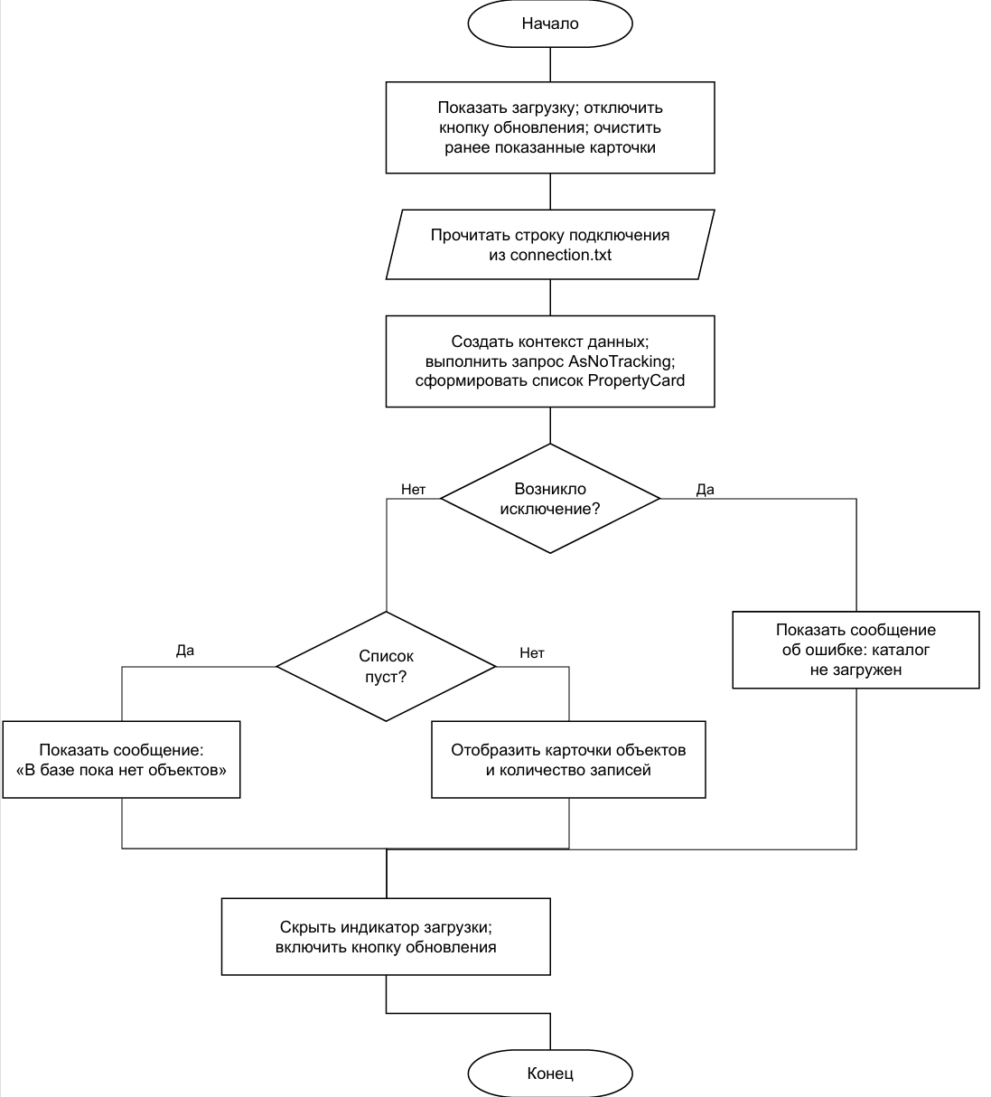
Рисунок 6 – Блок-схема алгоритма по загрузке каталогов объектов
- Подбор недвижимости по заявке клиента;
Для подбора предусмотрено сопоставление характеристик объекта с параметрами заявки. Обязательными условиями являются совпадение типа недвижимости и вида сделки, допустимый статус объекта и соответствие цены заданному диапазону.
Условие соответствия цены имеет вид:
Pmin ≤ P ≤ Pmax, (1)
где P — цена объекта, руб.;
Pmin — минимальная цена в заявке, руб.;
Pmax — максимальная цена в заявке, руб.
Дополнительные условия применяются только при заполнении соответствующих полей:
- район объекта совпадает с районом заявки;
- площадь объекта не меньше минимальной площади;
- количество комнат равно указанному в заявке.
Значение NULL в поле района означает поиск во всех районах. Отсутствие минимальной площади или количества комнат означает, что соответствующее ограничение не применяется.
Подбор носит рекомендательный характер: при назначении просмотра или оформлении сделки доступность объекта необходимо проверять повторно.
3. Проверка возможности проведения просмотра;
Перед регистрацией просмотра предусмотрена проверка существования заявки и объекта, активности заявки и допустимого состояния объекта. Дата и время просмотра должны соответствовать правилам работы агентства.
В упрощённой модели хранится только время начала просмотра. Поэтому длительность задаётся единым правилом приложения, например 30 минут. Два просмотра одного объекта пересекаются, если выполняется условие:
t₁ < t₂ + Δt и t₂ < t₁ + Δt, (2)
где t₁, t₂ — время начала просмотров;
Δt — установленная длительность.
Например, просмотры на 12:00 и 12:15 пересекаются при длительности 30 минут, а просмотры на 12:00 и 12:30 — нет. При проверке необходимо учитывать статусы: отменённый просмотр не должен блокировать время.
4. Расчёт комиссии по сделке;
Размер вознаграждения агентства определяется суммой сделки и согласованным процентом комиссии:
K = ROUND(S × R / 100; 2), (3)
где K — сумма комиссии, руб.;
S — сумма сделки, руб.;
R — процент комиссии.
Для денежных величин используется тип decimal. Результат округляется до двух знаков после запятой. Пример вычисления на языке C# изображён на рисунке 7:
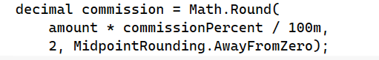
Рисунок 7 – Пример вычисления округления некой суммы
Базовая ставка хранится в справочнике видов сделок. В записи сделки фиксируются согласованный процент и рассчитанная сумма комиссии. Последующее изменение справочника не должно изменять сведения ранее заключённых договоров. Реализация алгоритма показана в приложении Г.3
5. Оформление сделки и обеспечение целостности данных.
Оформление сделки предусмотрено на основании зарегистрированного просмотра. Через просмотр определяется объект недвижимости, а через связанную заявку — клиент. Сотрудник, оформивший договор, указывается непосредственно в записи сделки.
Перед сохранением необходимо проверить:
- существование просмотра и связанных записей;
- допустимость статусов просмотра и объекта;
- отсутствие другой сделки по этому просмотру;
- уникальность номера договора;
- положительную сумму сделки;
- допустимый процент и правильность расчёта комиссии;
- наличие обязательного пути к файлу договора.
Ограничение UNIQUE для deals.viewing_id обеспечивает правило: одному просмотру соответствует не более одной сделки. При этом один объект может иметь несколько просмотров, поэтому отдельно проверяется возможность заключения сделки по объекту на текущий момент.
Создание сделки и связанные изменения статуса объекта и активности заявки должны выполняться в одной транзакции. При успешном завершении всех операций транзакция подтверждается, при ошибке — отменяется. Частичное сохранение недопустимо: наличие договора при неизменённом статусе объекта может привести к повторному предложению уже недоступной недвижимости.
Проверку доступности необходимо выполнять внутри транзакции с защитой от одновременного оформления одного объекта разными пользователями. Одной проверки в интерфейсе для этого недостаточно.
Алгоритмы подбора и назначения просмотров реализованы в ViewingService, оформление сделки — в DealService, а расчёт комиссии — в CommissionCalculator. Каталог работает в режиме чтения. При оформлении сделки сохраняются путь к договору, но не сам файл; наличие файла не проверяется. Листинги приведены в приложении Г.
При формировании сводки по сделкам сервис ReportService проверяет корректность заданного периода и права сотрудника. Затем из базы данных выбираются сделки, дата которых входит в указанный период, включая начальную и конечную даты. Для выбранных сделок определяются их количество, общая сумма и сумма комиссии. Если сделки за указанный период отсутствуют, отображаются нулевые показатели. Формирование сводки не изменяет данные базы.

2.5 Разработка пользовательского интерфейса
Пользовательский интерфейс EstateCRM разработан с использованием Avalonia UI. Основные страницы отображаются внутри главного окна MainWindow в области PageHost. Такой подход позволяет сохранять общую структуру приложения при переходе от формы входа к каталогу. Расположение элементов, цветовая схема и оформление компонентов соответствуют решениям, описанным в пункте 2.3.
Реализованная часть интерфейса включает форму входа, главное окно с данными пользователя, каталог недвижимости с поиском, фильтрами и сортировкой, а также отдельное окно подробностей объекта. На данном этапе каталог работает в режиме просмотра: добавление, изменение и удаление записей через эти формы не выполняются.
- Форма входа в приложение;
Форма входа представлена в приложении Д.1. LoginView содержит логотип, поля «Логин» и «Пароль», кнопку «Войти» и область сообщений. Вводимый пароль скрывается специальными символами. Перед обращением к базе проверяется заполнение полей. На время выполнения запроса элементы ввода и кнопка входа отключаются, отображается индикатор загрузки. Это предотвращает повторную отправку одной операции.
Обработчик формы вызывает AuthService. Сведения об учётной записи считываются из таблицы employees, наименование роли — из связанной таблицы roles. Вход разрешается действующему сотруднику при успешной проверке пароля. Неверные данные и неактивная учётная запись сопровождаются общим сообщением об отказе. Ошибка обращения к БД выводится отдельно и не приводит к закрытию программы. При успешном входе идентификатор, ФИО и роль сохраняются в Session, после чего открывается каталог. Пароль и его хеш в Session не сохраняются.
- Главное окно и каталог недвижимости;
В верхней части MainWindow размещены название приложения и сведения о вошедшем сотруднике: ФИО и роль. Кнопки навигации позволяют открыть каталог и завершить сеанс. Кнопка «Назад» доступна при наличии предыдущей внутренней страницы в истории. До входа переход к каталогу через навигацию недоступен. Вход и каталог используют подключение к БД автоматически; отдельная диагностическая проверка не является пользовательским сценарием.
Каталог представлен в приложении Д, рисунок Д.2. Страница PropertiesView получает сведения из базы EstateCRM через PropertyService. После открытия выполняется асинхронная загрузка объектов и связанных справочных наименований. Для отображения карточек используется PropertyCatalogItem — объект передачи данных, а не отдельная таблица БД. Кнопка «Обновить» повторяет загрузку с текущими условиями отбора.
Карточка содержит изображение, номер объекта, тип недвижимости, вид сделки, адрес, район, площадь, количество комнат, статус и цену. Длинный адрес переносится на следующие строки. Изображение определяется по PhotoPath; при отсутствии доступного файла используется графическая либо текстовая заглушка. Карточки автоматически переносятся в зависимости от ширины окна, а список поддерживает вертикальную прокрутку. Над ним отображается количество найденных объектов.
- Поиск, фильтрация и сортировка;
Панель поиска, фильтрации и сортировки представлена в приложении Д, рисунок Д.3. Для сохранения основной площади окна под карточки параметры отбора размещены в сворачиваемой панели «Фильтры и сортировка». При открытии каталога панель свернута. Разворачивание и сворачивание изменяют только её отображение и не сбрасывают выбранные значения.
Поиск выполняется по части адреса. Дополнительно пользователь может выбрать тип объекта, район, статус и вид сделки, а также указать нижнюю и верхнюю границы цены. Списки вариантов загружаются из справочников property_types, districts, property_statuses и deal_types. Значения «Все типы», «Все районы», «Все статусы» и «Все виды сделок» снимают соответствующее ограничение; незаполненная граница цены не участвует в отборе.
Условия применяются одновременно после нажатия «Применить». До выполнения запроса проверяются корректность числового ввода, неотрицательность цен и порядок границ диапазона. Если подходящих объектов нет, отображается сообщение об отсутствии результатов. Оно отличается от сообщения о невозможности загрузить каталог из БД.
Сортировка предусматривает порядок по номеру объекта, возрастанию и убыванию цены, возрастанию и убыванию площади, а также от новых записей к старым. Выбранный порядок применяется той же кнопкой и сохраняет установленные фильтры. Кнопка «Сбросить» очищает поисковую строку и границы цены, возвращает списки к значениям «Все» и восстанавливает сортировку по номеру объекта.
- Просмотр подробностей и завершение сеанса.
Окно подробностей представлено в приложении Д, рисунок Д.4. Кнопка «Подробнее» в карточке открывает CatalogDetailsWindow для выбранного объекта. В окне отображаются адрес, тип и вид сделки, изображение, цена, площадь, количество комнат, район, статус, этаж, дата добавления и описание. Если описание или этаж не указаны, выводится соответствующая поясняющая надпись. Данные передаются из выбранной карточки, поэтому отдельный запрос для открытия окна не выполняется.
Окно подробностей открывается как диалог поверх главного окна. Кнопка «Закрыть» возвращает пользователя к каталогу с ранее выбранными условиями. Для этого перехода кнопка «Назад» в главном окне не используется.
Кнопка «Выйти» очищает Session и историю внутренних переходов, убирает сведения о сотруднике из шапки и открывает форму входа. Возврат к предыдущему сеансу через кнопку «Назад» после выхода недоступен. Отображение роли на данном этапе информирует о текущем пользователе и само по себе не заменяет проверки прав при реализации операций изменения данных.
- Раздел сделок;
Для работы со сделками в главном окне предусмотрена кнопка «Сделки». После перехода в раздел пользователь видит список зарегистрированных сделок, изображённый в приложении Д, рисунок Д.5. Для каждой сделки отображаются номер и дата договора, адрес объекта, сведения о клиенте и сотруднике, сумма сделки, процент и сумма комиссии, а также путь к файлу договора. Путь к договору сохраняется как текст. Загрузка файла и проверка его существования в текущей версии не реализованы. Исходный статус объекта и состояние заявки до сделки не сохраняются отдельно, поэтому удаление сделки и автоматический откат связанных изменений не реализованы.
Для регистрации новой сделки используется раскрывающаяся форма «Оформить сделку», показанную в приложении Д, рисунок Д.6. В выпадающем списке отображаются проведённые просмотры, по которым ещё не оформлена сделка. После выбора просмотра сотрудник вводит дату, номер договора, сумму и путь к файлу договора.
При нажатии кнопки «Сохранить сделку» введённые данные проверяются. В случае ошибки пользователю выводится сообщение. После успешного сохранения список сделок обновляется. Для повторной загрузки данных предусмотрена кнопка «Обновить».
Для руководителя и администратора в главном окне доступна кнопка «Сводка по сделкам». На открывшейся странице пользователь указывает начальную и конечную даты в формате дд.мм.гггг и нажимает кнопку «Показать сводку». Система отображает количество сделок, их общую сумму и сумму комиссии за выбранный период. При некорректном вводе даты или ошибке подключения выводится сообщение.
- Подбор недвижимости.
Подбор недвижимости выполняется на основании выбранной активной заявки клиента. В выборку включаются активные объекты с соответствующими типом недвижимости и видом сделки. Цена объекта должна находиться в пределах, указанных в заявке: Pmin ≤ P ≤ Pmax. Район, минимальная площадь и количество комнат учитываются, если соответствующие параметры заявки заполнены. Результаты имеют рекомендательный характер; перед назначением просмотра данные проверяются повторно.
При назначении просмотра сотрудник выбирает подходящий объект и указывает будущие дату и время. Процесс подбора объекта и назначения просмотра изображён в приложении Д, рисунок Д.7. Для системы принята продолжительность просмотра 30 минут. Новый просмотр не назначается, если его интервал пересекается с другим неотменённым просмотром того же объекта. Изменение статуса с «Запланирован» на «Проведён» или «Отменён» выполняется с возможностью указать комментарий. Это показано в приложении Д, рисунок Д.8.
Сделка оформляется по проведённому просмотру при активной заявке и доступном объекте. При сохранении проверяются номер договора, сумма, путь к договору, статус просмотра и объекта, активность заявки, наличие ранее оформленной сделки и права сотрудника. Проведённый просмотр сам по себе не подтверждает согласие клиента; сотрудник должен проверить результат просмотра.
Запись сделки, изменение статуса объекта на «Продан» или «Сдан в аренду» и закрытие заявки выполняются в одной транзакции. Перед подтверждением операции повторно проверяются условия доступности. Если возникает ошибка до подтверждения транзакции, изменения не сохраняются. При обрыве соединения во время подтверждения результат необходимо уточнить в списке сделок до повторной попытки.
В этом разделе также можно посмотреть все просмотры и узнать информацию о них, что изображено в приложении Д, рисунок Д.9.

2.6 Разграничение прав доступа
В приложении EstateCRM используются три роли сотрудников: «Риелтор», «Руководитель» и «Администратор». Наименование роли хранится в таблице roles и связано с учётной записью сотрудника из таблицы employees. Разграничение прав для реализованных операций приведено в таблице 9.
Таблица 9
ПРАВА ДОСТУПА ПОЛЬЗОВАТЕЛЕЙ
Операция | Риелтор | Руководитель | Администратор
Вход по логину и паролю | Да | Да | Да
Просмотр каталога, поиск и фильтрация | Да | Да | Да
Просмотр активных заявок, подбор объектов и просмотров | Да | Да | Да
Назначение просмотра | Да | Да | Да
Отметка о проведении или отмена просмотра | Да | Да | Да
Просмотр и оформление сделок | Да | Да | Да
Изменение даты сделки | Нет | Нет | Да
Просмотр сводки по сделкам | Нет | Да | Да
Примечание — «Да» означает, что операция доступна указанной роли; «Нет» — операция запрещена; «—» — функция не реализована в рассматриваемой версии приложения.
До входа текущий сотрудник в Session отсутствует, а переход к каталогу, подбору, просмотрам и сделкам через навигацию главного окна недоступен. Отдельная роль гостя в этой версии не предусмотрена. После успешного входа в сеансе сохраняются идентификатор, ФИО и наименование роли сотрудника; пароль и его хеш в Session не сохраняются. Кнопка «Выйти» очищает сеанс и историю переходов.
Проверку входа выполняет AuthService. По логину из базы извлекаются сотрудник и связанная роль; программа проверяет активность учётной записи и пароль по хешу. После трёх неудачных попыток вход блокируется на 30 секунд в текущем экземпляре программы. Это ограничение хранится в памяти, сбрасывается при перезапуске и не распространяется на другие экземпляры приложения.
Внешний вид интерфейса зависит от текущей роли. На странице «Подбор и просмотры» кнопки назначения просмотра, отметки о проведении и отмены доступны риелтору, руководителю и администратору. Изменить статус можно только для запланированного просмотра без сделки. В разделе «Сделки» панель изменения даты доступна только администратору, а сводка по сделкам — руководителю и администратору. Доступность кнопок служит для удобства работы, и сама по себе не является достаточной проверкой прав.
Проверка операций реализована также в сервисном слое. Метод WorkAccess.RequireAsync получает идентификатор сотрудника из Session, повторно считывает из базы его активность и текущее наименование роли и сопоставляет его со списком разрешённых ролей. Если учётная запись неактивна или роль не входит в разрешённый список, операция отклоняется. Для чтения и оформления сделок применяется набор All, для назначения и изменения статуса просмотров применяется набор All, для изменения даты сделки — Admin, для просмотра сводки по сделкам — Reporting.
Вызовы этой проверки размещены в сервисах ViewingService и DealService, в том числе перед выполнением операций изменения данных. Таким образом, попытка вызвать защищённую операцию в обход состояния кнопки также проверяется сервисом. При оформлении сделки идентификатор вошедшего сотрудника записывается в поле employee_id таблицы deals.
Описанное разграничение действует на уровне настольного приложения. Подключение к SQL Server выполняется напрямую с учётными данными, указанными в connection.txt. Пользователь, обладающий самостоятельными правами изменения таблиц через SQL Server Management Studio или другое средство, может обойти проверки приложения. Для эксплуатации вне учебной среды необходимы отдельная настройка прав СУБД и дополнительные меры защиты.

2.7 Тестирование программного продукта
Результаты тестирования приведены в таблице 10.
Таблица 10
РЕЗУЛЬТАТЫ ТЕСТИРОВАНИЯ
№ | Исходные данные | Ожидаемый результат | Фактический результат | Заключение
1 | Открыть проект в Visual Studio, выполнить сборку. | Проект собирается без ошибок. | Показано «Сборка успешно завершена». | Соответствует
2 | Нажать «Войти» с пустым логином; затем ввести только пароль. | Запрашивается логин; вход не выполняется. | Показано «Введите логин». | Соответствует
3 | Трижды ввести неверный пароль, повторить попытку через 30 секунд. | Вход временно блокируется, затем снова доступен. | После трёх ошибок вход блокируется; через 30 секунд доступен. | Соответствует
4 | Ввести логин без пароля и нажать «Войти». | Запрашивается пароль; окно входа остаётся открытым. | Показано «Введите пароль». | Соответствует
5 | Ввести несуществующий логин и, отдельно, неверный пароль. | Выводится сообщение об ошибке; сеанс не создаётся. | Показано сообщение о неверном логине, пароле или неактивной записи. | Соответствует
6 | В тестовой копии БД отключить сотрудника и попытаться войти; затем восстановить активность. | Вход отключённого сотрудника отклоняется. | Показано сообщение о неверных данных или неактивной записи. | Соответствует
7 | По очереди войти под тремя ролями. | Отображаются ФИО и роль; действия доступны согласно роли. | ФИО и роль отображаются, доступные операции соответствуют роли. | Соответствует
8 | Войти под каждой из трёх ролей. Назначить просмотр, затем отдельно проверить отмену и отметку другого запланированного просмотра проведённым. | Каждая роль может назначить просмотр, отменить запланированный просмотр и отметить запланированный просмотр проведённым. | Все три роли могут работать с просмотрами (назначать, отменять и изменять статус) | Соответствует
Продолжение таблицы 10
№ | Исходные данные | Ожидаемый результат | Фактический результат | Заключение
9 | Войти под тремя ролями и открыть раздел сделок. | Дата сделки изменяется только администратором; удаления сделки нет. | Панель изменения даты доступна только администратору; удаления нет. | Соответствует
10 | Выбирается период, в котором нет сделок. | Отображаются нулевые показатели и сообщение об отсутствии сделок. | Нулевые показатели и сообщение, что сделок за выбранный период нет | Соответствует
11 | Открыть разделы, выйти, войти под другой ролью и нажать «Назад». | Страницы прежнего пользователя недоступны. | При нажатии «Назад» прошлые действия не видны. | Соответствует
12 | Найти объект по адресу строчными и прописными буквами. | При регистронезависимой сортировке БД объект найден в обоих случаях. | Объект найден при обоих написаниях. | Соответствует
13 | Задать тип, район, вид сделки, диапазон цены и убывание цены. | Фильтры действуют совместно; цена упорядочена по убыванию. | Все условия действуют одновременно; сортировка работает. | Соответствует
14 | При цене объекта P задать границы P и минимум P + 0,01. | На границе P объект включён; при минимуме P + 0,01 исключён. | Условия выполнены правильно. | Соответствует
15 | По очереди проверить пять вариантов сортировки. | Порядок соответствует цене, площади или дате добавления. | Порядок соответствует выбранному условию сортировки. | Соответствует
16 | Сбросить тип, район, вид сделки и очистить строку поиска. | Возвращается полный список; сортировка сохраняется. | Полный список возвращён; сортировка сохранена. | Соответствует
17 | Ввести адрес, которого нет в базе. | Показан пустой список и нулевое число объектов. | Показано «Найдено объектов: 0». | Соответствует
18 | Подобрать объекты с ценами на границах заявки и за ними. | Граничные цены включены; объекты за границами исключены. | По записи, условия совпадают, выхода за границы нет. | Соответствует

Продолжение таблицы 10
№ | Исходные данные | Ожидаемый результат | Фактический результат | Заключение
19 | Сравнить подбор для заявки без района, площади и комнат и с заданными площадью и комнатами. | Неуказанные параметры не ограничивают подбор; заданные учитываются. | По записи, условия совпадают, выхода за границы нет. | Соответствует
20 | Подобрать объекты с разными статусами, типами и видами сделки. | Остаются только активные объекты нужного типа и вида сделки. | В выборке только активные объекты нужного типа и вида сделки. | Соответствует
21 | Назначить просмотр на прошедшие дату и время. | Появляется предупреждение; просмотр не создаётся. | Показано «Укажите будущую дату и время просмотра». | Соответствует
22 | Проверить просмотры в 13:31, 14:29, 13:30 и 14:30 относительно 14:00, отменённый интервал и другой объект. | Менее 30 минут — отказ; ровно 30 минут — допустимо; отменённый интервал свободен. | Отмечено предупреждение при нарушении интервала, при допустимом значении добавляется в базу данных | Соответствует
23 | Открыть список просмотров для сделки при разных состояниях просмотра, заявки и объекта. | Доступны проведённые просмотры без сделки с подходящими заявкой и объектом. | В списке только проведённые просмотры без сделки с нужными заявкой и объектом. | Соответствует
24 | Оформить сделки на 1 000 000,00; 1 234 567,89 и 0,01; сверить комиссию с БД. | Процент и сумма комиссии совпадают с расчётом вручную. | По записи, процент и сумма в БД совпадают с расчётом вручную. | Соответствует
25 | Проверить суммы 0; −1; 1,234; «abc»; 1 000 000 000 000 и 999 999 999 999,99. | Первые пять значений отклоняются; последнее допустимо. | Первые пять значений отклоняются; последнее допустимо. | Соответствует
26 | Ввести дату сделки до просмотра, в день просмотра и в неверном формате. | Ранняя дата и неверный формат отклоняются; допустимая дата принимается. | Ранняя дата и неверный формат даты вызвали ошибку, верный — записан. | Соответствует

Продолжение таблицы 10
№ | Исходные данные | Ожидаемый результат | Фактический результат | Заключение
27 | Оформить сделку с существующим номером договора. | Выводится предупреждение; новая запись не создаётся. | Появилось предупреждение о существующем номере | Соответствует
28 | Оформить сделки продажи и аренды по проведённым просмотрам. | Сделка сохраняется, объект получает итоговый статус, заявка закрывается. | Сделка сохраняется, объект получает итоговый статус, заявка закрывается. | Соответствует
29 | Администратору изменить дату сделки на допустимую и на более раннюю, чем просмотр. | Допустимая дата сохраняется, ранняя отклоняется; остальные поля не меняются. | Допустимая дата изменена, ранняя отклонена; остальные поля не изменены. Сохраняется одна дата в базе данных | Соответствует
30 | В двух экземплярах почти одновременно оформить сделку по одному просмотру. | Создаётся не более одной сделки; второй запрос отклоняется или сообщает о конфликте. | Второй раз сохранить сделку не удалось. Создалась 1 сделка в базе данных | Соответствует
31 | В двух экземплярах одновременно назначить просмотр одного объекта на одно время. | Не создаются два пересекающихся просмотра; второй запрос получает отказ или конфликт. | Показано предупреждение о занятом времени; второй запрос отклонён | Соответствует
32 | Указать неверный сервер, перезапустить приложение и попытаться войти; вернуть исходную строку. | При ошибке связи выводится сообщение; после восстановления строки вход доступен. | После возврата правильного сервера работа восстановилась. При ошибке был вывод сообщения | Соответствует

По записям проверены основные операции входа, поиска, подбора, просмотров и сделок. Для части граничных и многопользовательских сценариев фактические результаты необходимо уточнить.

2.8 Руководство пользователя и развёртывание
Для корректной работы информационной системы «EstateCRM» рабочие станции пользователей и серверная часть должны соответствовать следующим требованиям:
- Операционная система: Windows 10 или Windows 11 (с возможностью запуска в ОС Linux и macOS);
- Система управления базами данных: MS SQL Server 2025 (редакция Developer или выше), установленная на сервере агентства;
- Среда выполнения: Установленная платформа .NET 10 для запуска скомпилированного приложения;
- Сеть: Подключение к локальной сети агентства для обеспечения одновременной работы до 15 пользователей.
Процесс первичной установки и запуска системы не требует от конечного пользователя знаний внутреннего устройства кода, классов или контекста данных. Развёртывание выполняется системным администратором по следующему алгоритму:
1. Восстановление базы данных: В среде SQL Server Management Studio (SSMS) необходимо создать пустую базу данных с параметром Collation `Cyrillic_General_CI_AS`. Затем следует открыть и выполнить скрипт `EstateCRM.sql`, который автоматически создаст все необходимые таблицы, индексы, внешние ключи и заполнит базу первичными данными (справочниками, пользователями, объектами).
2. Настройка подключения: в корневой папке с исполняемым файлом программы находится конфигурационный файл «connection.txt». Этот файл необходимо открыть в текстовом редакторе и прописать актуальное имя сервера и название базы данных (например, «Server=localhost;Database=EstateCRM;Trusted_Connection=True;TrustServerCertificate=True;Connect Timeout=15»). Изменение этого файла позволяет переключаться между серверами без перекомпиляции исходного кода приложения.
3. Запуск приложения: после настройки базы данных и строки подключения приложение запускается через основной исполняемый файл «.exe».
Последовательность действий пользователей (по ролям).
В системе реализовано разграничение прав доступа, поэтому интерфейс и доступные функции адаптируются под учётную запись вошедшего сотрудника. На стартовом экране все пользователи должны ввести свои логин и пароль, после чего нажать кнопку «Войти».
Риелтор:
- После успешного входа открывается раздел «Каталог», где риелтор может просматривать доступные объекты недвижимости;
- Для поиска нужного варианта риелтор вводит часть адреса в строку поиска или использует сворачиваемую панель фильтров (по типу объекта, району, виду сделки и диапазону цен) и применяет сортировку;
- Для работы с клиентами риелтор переходит в раздел «Подбор и просмотры», выбирает активную заявку клиента и подбирает под неё объект;
- Далее риелтор вводит будущую дату и время (с учётом занятости объекта) и нажимает «Назначить просмотр»;
- После показа объекта риелтор в этом же разделе переводит статус просмотра в «Проведён» или «Отменён», при необходимости добавляя текстовый комментарий;
- В разделе «Сделки» риелтор оформляет итоговый договор: выбирает проведённый просмотр, указывает дату, номер договора, сумму сделки и путь к файлу договора, после чего нажимает «Сохранить сделку». Сумма комиссии при этом рассчитывается автоматически.
Руководитель:
- Руководитель имеет доступ к каталогу объектов и просмотру всех активных заявок;
- В разделе «Подбор и просмотры» руководитель может подобрать объект по заявке, назначить просмотр, а также отменить запланированный просмотр или отметить его проведённым.
- В разделе «Сделки» руководитель просматривает список всех оформленных договоров агентства, контролирует суммы сделок и начисленные комиссии;
- Для просмотра сводки по сделкам необходимо нажать кнопку «Сводка по сделкам», указать начальную и конечную даты в формате дд.мм.гггг и нажать кнопку «Показать сводку». На экране будут выведены количество сделок, их общая сумма и сумма комиссии за выбранный период.
Администратор:
- Администратор обладает полным доступом к каталогу, просмотрам и сделкам, включая возможность назначать или отменять просмотры;
- Дополнительно администратору в разделе «Сделки» доступна панель редактирования: выбрав сделку, администратор может ввести дату в формате дд.мм.гггг и нажать «Изменить дату»;
- В разделе «Сводка по сделкам» администратор может выбрать период и просмотреть количество сделок, их общую сумму и сумму комиссии;
- При сбоях связи с базой данных администратор может использовать кнопку «Обновить» для повторной загрузки информации в списках. Выход из учётной записи и очистка истории переходов осуществляются кнопкой «Выйти».

ЗАКЛЮЧЕНИЕ
В ходе выполнения курсового проекта достигнута поставленная цель — разработана информационная система «EstateCRM» для агентства недвижимости.
При решении первой задачи выполнен анализ предметной области, в ходе которого рассмотрены процессы регистрации новых объектов, ведения базы клиентов и оформления сделок. На основе анализа бизнес-процессов было выделено 12 логических сущностей, а также сформировано 11 функциональных и 6 нефункциональных требований к программному продукту.
При решении второй задачи спроектирована и реализована физическая база данных под управлением СУБД MS SQL Server 2025. Схема приведена к третьей нормальной форме и включает в себя 12 таблиц, содержащих 72 столбца и связанных 16 внешними ключами. В процессе наполнения базы первичными данными было успешно загружено 125 записей.
При решении третьей задачи разработаны основные алгоритмы работы системы. Данные алгоритмы успешно реализованы в виде программных сервисных модулей.
При решении четвёртой задачи разработан пользовательский интерфейс с использованием Avalonia UI. Реализованы проверки прав для трёх ролей сотрудников: риелтора, руководителя и администратора.
Практическая значимость результатов состоит в том, что разработанная система может быть внедрена в деятельность малых и средних агентств недвижимости для создания единой базы объектов, сокращения времени на подбор недвижимости клиентам и исключения риска повторной продажи уже проданного объекта. Направлением дальнейшего развития системы является реализация функции вывода на печать документов (договоров и актов оказания услуг), ведение истории изменения статусов объектов, а также внедрение защищенной промышленной аутентификации.

СПИСОК ИСПОЛЬЗОВАННЫХ ИСТОЧНИКОВ
- О персональных данных : Федеральный закон от 27.07.2006 № 152-ФЗ : [принят Государственной думой 8 июля 2006 года : одобрен Советом Федерации 14 июля 2006 года]. — Текст : электронный // КонсультантПлюс : [сайт]. — URL: https://www.consultant.ru/document/cons_doc_LAW_61801/ (дата обращения: 10.10.2026).
- ГОСТ 2.105-2019. Единая система конструкторской документации. Общие требования к текстовым документам : межгосударственный стандарт : издание официальное. — Москва : Стандартинформ, 2019. — 32 с. — Текст : непосредственный.
- ГОСТ 19.701-90 (ИСО 5807-85). Единая система программной документации. Схемы алгоритмов, программ, данных и систем. Обозначения условные и правила выполнения : межгосударственный стандарт : издание официальное. — Москва : Стандартинформ, 2010. — 26 с. — Текст : непосредственный.
- ГОСТ Р ИСО/МЭК 25010-2015. Информационные технологии. Системная и программная инженерия. Требования и оценка качества систем и программного обеспечения (SQuaRE). Модели качества систем и программных продуктов : национальный стандарт Российской Федерации : издание официальное. — Москва : Стандартинформ, 2015. — 29 с. — Текст : непосредственный.
- 1С:Риэлтор. Управление продажами недвижимости : описание программного продукта. — Текст : электронный // 1С:Предприятие 8 : [сайт]. — URL: https://solutions.1c.ru/catalog/realsale (дата обращения: 09.10.2026).
- Албахари, Дж. C# 9.0. Справочник. Полное описание языка / Дж. Албахари. — Санкт-Петербург : Диалектика, 2021. — 1056 с. — Текст : непосредственный.
- Битрикс24 : CRM для агентства недвижимости : официальный сайт. — Текст : электронный. — URL: https://www.bitrix24.ru/ (дата обращения: 09.10.2026).
- Гниденко, И. Г. Технология разработки программного обеспечения : учебное пособие для среднего профессионального образования / И. Г. Гниденко, Ф. Ф. Павлов, Д. Ю. Федоров. — Москва : Юрайт, 2024. — 248 с. — (Профессиональное образование). — Текст : непосредственный.
- Документация по C# : официальная документация. — Текст : электронный // Microsoft Learn : [сайт]. — URL: https://learn.microsoft.com/ru-ru/dotnet/csharp/ (дата обращения: 10.10.2026).
- Документация по Entity Framework Core : официальная документация. — Текст : электронный // Microsoft Learn : [сайт]. — URL: https://learn.microsoft.com/ru-ru/ef/core/ (дата обращения: 10.10.2026).
- Документация по GitHub : официальная документация. — Текст : электронный // GitHub Docs : [сайт]. — URL: https://docs.github.com/ru (дата обращения: 10.10.2026).
- Документация по .NET : официальная документация. — Текст : электронный // Microsoft Learn : [сайт]. — URL: https://learn.microsoft.com/ru-ru/dotnet/ (дата обращения: 10.10.2026).
- Документация по SQL Server : официальная документация. — Текст : электронный // Microsoft Learn : [сайт]. — URL: https://learn.microsoft.com/ru-ru/sql/sql-server/ (дата обращения: 09.10.2026).
- Документация по SQL Server Management Studio (SSMS) : официальная документация. — Текст : электронный // Microsoft Learn : [сайт]. — URL: https://learn.microsoft.com/ru-ru/ssms/ (дата обращения: 10.10.2026).
- Документация по Visual Studio : официальная документация. — Текст : электронный // Microsoft Learn : [сайт]. — URL: https://learn.microsoft.com/ru-ru/visualstudio/ (дата обращения: 10.10.2026).
- Мартин, Р. Чистая архитектура. Искусство разработки программного обеспечения / Р. Мартин. — Санкт-Петербург : Питер, 2022. — 352 с. — Текст : непосредственный.
- Нестеров, С. А. Базы данных : учебник и практикум для среднего профессионального образования / С. А. Нестеров. — Москва : Юрайт, 2024. — 230 с. — (Профессиональное образование). — Текст : непосредственный.
- Смит, Дж. П. Entity Framework Core в действии / Дж. П. Смит ; перевод с английского Д. А. Беликова. — 2-е изд. — Москва : ДМК Пресс, 2022. — 690 с. — Текст : непосредственный.
- Троелсен, Э. Язык программирования C# 9 и платформа .NET 5: основные принципы и практики программирования : в 2 томах. Том 1 / Э. Троелсен, Ф. Джепикс. — 10-е изд. — Санкт-Петербург : Диалектика, 2022. — 784 с. — Текст : непосредственный.
- Avalonia Docs : официальная документация Avalonia UI. — Текст : электронный // AvaloniaUI : [сайт]. — URL: https://docs.avaloniaui.net/ (дата обращения: 09.10.2026).
- CRM-1RS : CRM-система для агентств недвижимости : официальный сайт. — Текст : электронный. — URL: https://crm1rs.ru/ (дата обращения: 09.10.2026).
- Метод : справочник по API .NET. — Текст : электронный // Microsoft Learn : [сайт]. — URL: https://learn.microsoft.com/ru-ru/dotnet/api (дата обращения: 10.10.2026).

ПРИЛОЖЕНИЕ А
Диаграмма прецедентов
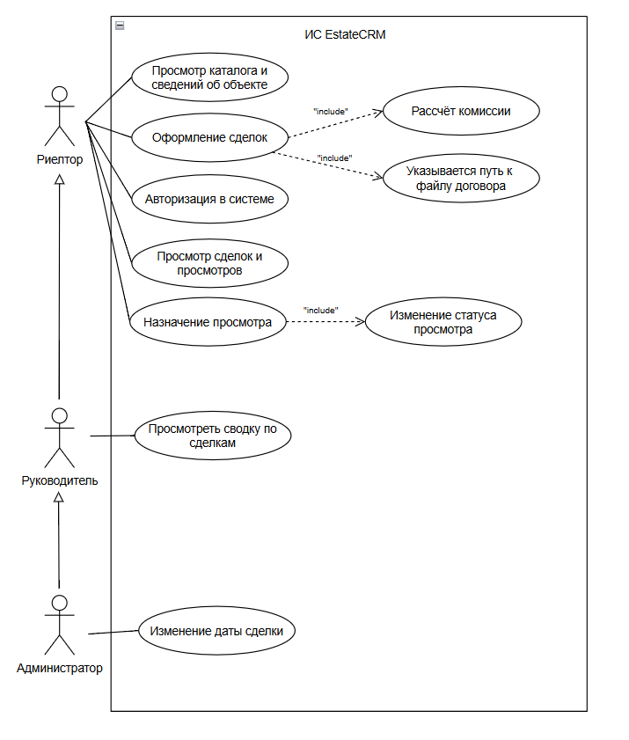
Рисунок А.1 – Диаграмма прецедентов

ПРИЛОЖЕНИЕ Б
ER-диаграмма базы данных

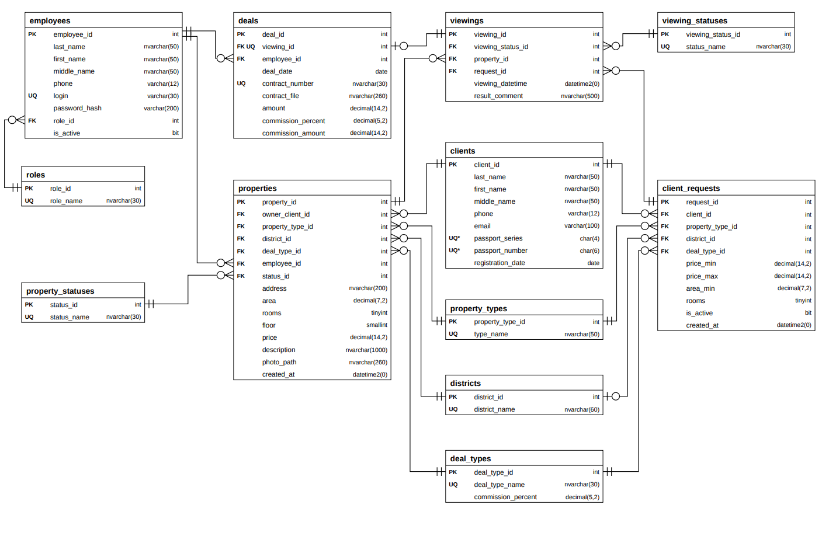
Рисунок Б.1 – ER-диаграмма базы данных

ПРИЛОЖЕНИЕ В
Скрипт создания базы данных
/*
Учебные логины: admin, manager, ivanova, petrov, smirnova. Пароль: Demo2026!
В password_hash хранится PBKDF2-SHA256: iterations.base64(salt).base64(hash).
*/

-- 1. Создание базы данных.
USE [master];
GO
IF DB_ID(N'EstateCRM') IS NULL
EXEC(N'CREATE DATABASE [EstateCRM] COLLATE Cyrillic_General_CI_AS;');
GO
USE [EstateCRM];
GO
SET NOCOUNT ON;
SET XACT_ABORT ON;

-- Не допустить создания таблиц в другой базе при ошибке подключения.
IF DB_NAME() <> N'EstateCRM'
BEGIN
;THROW 50001, N'Не удалось выбрать EstateCRM. Проверьте подключение и право создания базы.', 1;
END;

-- Защита существующих данных. DROP DATABASE и DELETE в файле нет.
IF EXISTS (SELECT 1 FROM sys.tables WHERE is_ms_shipped = 0)
BEGIN
;THROW 50002, N'EstateCRM уже содержит таблицы. Скрипт ничего не изменил. Не удаляйте базу без резервной копии.', 1;
END;

BEGIN TRY
BEGIN TRANSACTION;

-- 2. Структура таблиц и связи.
CREATE TABLE dbo.roles (
role_id int IDENTITY(1,1) NOT NULL,
role_name nvarchar(30) NOT NULL,
CONSTRAINT pk_roles PRIMARY KEY (role_id),
CONSTRAINT uq_roles_role_name UNIQUE (role_name)
);

CREATE TABLE dbo.property_types (
property_type_id int IDENTITY(1,1) NOT NULL,
type_name nvarchar(50) NOT NULL,
CONSTRAINT pk_property_types PRIMARY KEY (property_type_id),
CONSTRAINT uq_property_types_type_name UNIQUE (type_name)
);

CREATE TABLE dbo.districts (
district_id int IDENTITY(1,1) NOT NULL,
district_name nvarchar(60) NOT NULL,
CONSTRAINT pk_districts PRIMARY KEY (district_id),
CONSTRAINT uq_districts_district_name UNIQUE (district_name)
);

CREATE TABLE dbo.property_statuses (
status_id int IDENTITY(1,1) NOT NULL,
status_name nvarchar(30) NOT NULL,
CONSTRAINT pk_property_statuses PRIMARY KEY (status_id),
CONSTRAINT uq_property_statuses_status_name UNIQUE (status_name)
);

CREATE TABLE dbo.deal_types (
deal_type_id int IDENTITY(1,1) NOT NULL,
deal_type_name nvarchar(30) NOT NULL,
commission_percent decimal(5, 2) NOT NULL,
CONSTRAINT pk_deal_types PRIMARY KEY (deal_type_id),
CONSTRAINT uq_deal_types_deal_type_name UNIQUE (deal_type_name),
CONSTRAINT ck_deal_types_percent CHECK (commission_percent > 0 AND commission_percent <= 100)
);

CREATE TABLE dbo.viewing_statuses (
viewing_status_id int IDENTITY(1,1) NOT NULL,
status_name nvarchar(30) NOT NULL,
CONSTRAINT pk_viewing_statuses PRIMARY KEY (viewing_status_id),
CONSTRAINT uq_viewing_statuses_status_name UNIQUE (status_name)
);

CREATE TABLE dbo.employees (
employee_id int IDENTITY(1,1) NOT NULL,
last_name nvarchar(50) NOT NULL,
first_name nvarchar(50) NOT NULL,
middle_name nvarchar(50) NULL,
phone varchar(12) NOT NULL,
login varchar(30) NOT NULL,
password_hash varchar(200) NOT NULL,
role_id int NOT NULL,
is_active bit NOT NULL CONSTRAINT df_employees_is_active DEFAULT (1),
CONSTRAINT pk_employees PRIMARY KEY (employee_id),
CONSTRAINT uq_employees_login UNIQUE (login),
CONSTRAINT fk_employees_role_id FOREIGN KEY (role_id) REFERENCES dbo.roles (role_id) ON DELETE NO ACTION ON UPDATE NO ACTION,
CONSTRAINT ck_employees_phone CHECK (DATALENGTH(phone) = 12 AND phone COLLATE Latin1_General_100_BIN2 LIKE '+7[0-9][0-9][0-9][0-9][0-9][0-9][0-9][0-9][0-9][0-9]'),
CONSTRAINT ck_employees_login CHECK (LEN(LTRIM(RTRIM(login))) > 0),
CONSTRAINT ck_employees_hash CHECK (LEN(password_hash) >= 60)
);

CREATE TABLE dbo.clients (
client_id int IDENTITY(1,1) NOT NULL,
last_name nvarchar(50) NOT NULL,
first_name nvarchar(50) NOT NULL,
middle_name nvarchar(50) NULL,
phone varchar(12) NOT NULL,
email varchar(100) NULL,
passport_series char(4) NOT NULL,
passport_number char(6) NOT NULL,
registration_date date NOT NULL CONSTRAINT df_clients_registration_date DEFAULT (CONVERT(date, SYSDATETIME())),
CONSTRAINT pk_clients PRIMARY KEY (client_id),
CONSTRAINT uq_clients_passport UNIQUE (passport_series, passport_number),
CONSTRAINT ck_clients_phone CHECK (DATALENGTH(phone) = 12 AND phone COLLATE Latin1_General_100_BIN2 LIKE '+7[0-9][0-9][0-9][0-9][0-9][0-9][0-9][0-9][0-9][0-9]'),
CONSTRAINT ck_clients_passport_series CHECK (passport_series COLLATE Latin1_General_100_BIN2 NOT LIKE '%[^0-9]%'),
CONSTRAINT ck_clients_passport_number CHECK (passport_number COLLATE Latin1_General_100_BIN2 NOT LIKE '%[^0-9]%'),
CONSTRAINT ck_clients_email CHECK (email IS NULL OR (email LIKE '%_@_%._%' AND email NOT LIKE '% %' AND email NOT LIKE '%@%@%' AND email NOT LIKE '%'+CHAR(9)+'%' AND email NOT LIKE '%'+CHAR(10)+'%' AND email NOT LIKE '%'+CHAR(13)+'%'))
);

CREATE TABLE dbo.properties (
property_id int IDENTITY(1,1) NOT NULL,
owner_client_id int NOT NULL,
property_type_id int NOT NULL,
district_id int NOT NULL,
deal_type_id int NOT NULL,
employee_id int NOT NULL,
status_id int NOT NULL CONSTRAINT df_properties_status_id DEFAULT (1),
address nvarchar(200) NOT NULL,
area decimal(7, 2) NOT NULL,
rooms tinyint NOT NULL CONSTRAINT df_properties_rooms DEFAULT (0),
floor smallint NULL,
price decimal(14, 2) NOT NULL,
description nvarchar(1000) NULL,
photo_path nvarchar(260) NULL,
created_at datetime2(0) NOT NULL CONSTRAINT df_properties_created_at DEFAULT (SYSDATETIME()),
CONSTRAINT pk_properties PRIMARY KEY (property_id),
CONSTRAINT fk_properties_employee_id FOREIGN KEY (employee_id) REFERENCES dbo.employees (employee_id) ON DELETE NO ACTION ON UPDATE NO ACTION,
CONSTRAINT fk_properties_status_id FOREIGN KEY (status_id) REFERENCES dbo.property_statuses (status_id) ON DELETE NO ACTION ON UPDATE NO ACTION,
CONSTRAINT fk_properties_owner_client_id FOREIGN KEY (owner_client_id) REFERENCES dbo.clients (client_id) ON DELETE NO ACTION ON UPDATE NO ACTION,
CONSTRAINT fk_properties_property_type_id FOREIGN KEY (property_type_id) REFERENCES dbo.property_types (property_type_id) ON DELETE NO ACTION ON UPDATE NO ACTION,
CONSTRAINT fk_properties_district_id FOREIGN KEY (district_id) REFERENCES dbo.districts (district_id) ON DELETE NO ACTION ON UPDATE NO ACTION,
CONSTRAINT fk_properties_deal_type_id FOREIGN KEY (deal_type_id) REFERENCES dbo.deal_types (deal_type_id) ON DELETE NO ACTION ON UPDATE NO ACTION,
CONSTRAINT ck_properties_area CHECK (area > 0),
CONSTRAINT ck_properties_price CHECK (price > 0),
CONSTRAINT ck_properties_address CHECK (LEN(LTRIM(RTRIM(address))) > 0)
);

CREATE TABLE dbo.client_requests (
request_id int IDENTITY(1,1) NOT NULL,
client_id int NOT NULL,
property_type_id int NOT NULL,
district_id int NULL,
deal_type_id int NOT NULL,
price_min decimal(14, 2) NOT NULL CONSTRAINT df_client_requests_price_min DEFAULT (0),
price_max decimal(14, 2) NOT NULL,
area_min decimal(7, 2) NULL,
rooms tinyint NULL,
is_active bit NOT NULL CONSTRAINT df_client_requests_is_active DEFAULT (1),
created_at datetime2(0) NOT NULL CONSTRAINT df_client_requests_created_at DEFAULT (SYSDATETIME()),
CONSTRAINT pk_client_requests PRIMARY KEY (request_id),
CONSTRAINT fk_client_requests_client_id FOREIGN KEY (client_id) REFERENCES dbo.clients (client_id) ON DELETE NO ACTION ON UPDATE NO ACTION,
CONSTRAINT fk_client_requests_property_type_id FOREIGN KEY (property_type_id) REFERENCES dbo.property_types (property_type_id) ON DELETE NO ACTION ON UPDATE NO ACTION,
CONSTRAINT fk_client_requests_district_id FOREIGN KEY (district_id) REFERENCES dbo.districts (district_id) ON DELETE NO ACTION ON UPDATE NO ACTION,
CONSTRAINT fk_client_requests_deal_type_id FOREIGN KEY (deal_type_id) REFERENCES dbo.deal_types (deal_type_id) ON DELETE NO ACTION ON UPDATE NO ACTION,
CONSTRAINT ck_client_requests_price CHECK (price_min >= 0 AND price_max > 0 AND price_min <= price_max),
CONSTRAINT ck_client_requests_area CHECK (area_min IS NULL OR area_min > 0)
);

CREATE TABLE dbo.viewings (
viewing_id int IDENTITY(1,1) NOT NULL,
viewing_status_id int NOT NULL CONSTRAINT df_viewings_viewing_status_id DEFAULT (1),
property_id int NOT NULL,
request_id int NOT NULL,
viewing_datetime datetime2(0) NOT NULL,
result_comment nvarchar(500) NULL,
CONSTRAINT pk_viewings PRIMARY KEY (viewing_id),
CONSTRAINT fk_viewings_property_id FOREIGN KEY (property_id) REFERENCES dbo.properties (property_id) ON DELETE NO ACTION ON UPDATE NO ACTION,
CONSTRAINT fk_viewings_request_id FOREIGN KEY (request_id) REFERENCES dbo.client_requests (request_id) ON DELETE NO ACTION ON UPDATE NO ACTION,
CONSTRAINT fk_viewings_viewing_status_id FOREIGN KEY (viewing_status_id) REFERENCES dbo.viewing_statuses (viewing_status_id) ON DELETE NO ACTION ON UPDATE NO ACTION
);

CREATE TABLE dbo.deals (
deal_id int IDENTITY(1,1) NOT NULL,
viewing_id int NOT NULL,
employee_id int NOT NULL,
deal_date date NOT NULL CONSTRAINT df_deals_deal_date DEFAULT (CONVERT(date, SYSDATETIME())),
contract_number nvarchar(30) NOT NULL,
contract_file nvarchar(260) NOT NULL,
amount decimal(14, 2) NOT NULL,
commission_percent decimal(5, 2) NOT NULL,
commission_amount decimal(14, 2) NOT NULL,
CONSTRAINT pk_deals PRIMARY KEY (deal_id),
CONSTRAINT uq_deals_contract_number UNIQUE (contract_number),
CONSTRAINT uq_deals_viewing_id UNIQUE (viewing_id),
CONSTRAINT fk_deals_employee_id FOREIGN KEY (employee_id) REFERENCES dbo.employees (employee_id) ON DELETE NO ACTION ON UPDATE NO ACTION,
CONSTRAINT fk_deals_viewing_id FOREIGN KEY (viewing_id) REFERENCES dbo.viewings (viewing_id) ON DELETE NO ACTION ON UPDATE NO ACTION,
CONSTRAINT ck_deals_amount CHECK (amount > 0),
CONSTRAINT ck_deals_percent CHECK (commission_percent > 0 AND commission_percent <= 100),
CONSTRAINT ck_deals_commission CHECK (commission_amount = CONVERT(decimal(14,2), ROUND(amount * commission_percent / 100.0, 2))),
CONSTRAINT ck_deals_file CHECK (LEN(LTRIM(RTRIM(contract_file))) > 0),
CONSTRAINT ck_deals_number CHECK (LEN(LTRIM(RTRIM(contract_number))) > 0)
);

-- Дополнительные индексы для поиска и переходов по связям.
CREATE INDEX ix_properties_search ON dbo.properties (status_id, deal_type_id, property_type_id, price) INCLUDE (district_id, area, rooms, created_at);
CREATE INDEX ix_viewings_property_time ON dbo.viewings (property_id, viewing_datetime);
CREATE INDEX ix_viewings_request ON dbo.viewings (request_id);
CREATE INDEX ix_requests_client ON dbo.client_requests (client_id);
CREATE INDEX ix_deals_period ON dbo.deals (deal_date, employee_id);
-- 3. Заполнение таблиц учебными данными.
-- Сначала справочники, затем сотрудники, клиенты, объекты, заявки, просмотры и сделки.

INSERT INTO dbo.roles (role_name) VALUES
(N'Администратор'),
(N'Руководитель'),
(N'Риелтор');

INSERT INTO dbo.property_types (type_name) VALUES
(N'Квартира'),
(N'Комната'),
(N'Дом'),
(N'Коммерческое помещение');

INSERT INTO dbo.districts (district_name) VALUES
(N'Адмиралтейский'),
(N'Василеостровский'),
(N'Выборгский'),
(N'Калининский'),
(N'Московский'),
(N'Невский'),
(N'Петроградский'),
(N'Приморский'),
(N'Фрунзенский'),
(N'Центральный');

INSERT INTO dbo.property_statuses (status_name) VALUES
(N'Активный'),
(N'Зарезервирован'),
(N'Продан'),
(N'Сдан в аренду');

INSERT INTO dbo.deal_types (deal_type_name, commission_percent) VALUES
(N'Продажа', 3.00),
(N'Аренда', 50.00);

INSERT INTO dbo.viewing_statuses (status_name) VALUES
(N'Запланирован'),
(N'Проведён'),
(N'Отменён');

INSERT INTO dbo.employees (last_name, first_name, middle_name, phone, login, password_hash, role_id, is_active) VALUES
(N'Королёв', N'Андрей', N'Сергеевич', N'+79215550101', N'admin', N'600000.CCqzXPYD++tezcc0aXi3dQ==.GlkZEFa3zH1FvGU0rNgrYnttcXjFxDDu5nqK7eOfomk=', 1, 1),
(N'Белова', N'Марина', N'Игоревна', N'+79215550102', N'manager', N'600000.2+BAuxGvoV2PNm5ocf/+7A==.bzXV40mpdX221ZLMIfHy2H6wQbD4rHi/hZJXFdqDl88=', 2, 1),
(N'Иванова', N'Ольга', N'Петровна', N'+79215550103', N'ivanova', N'600000.9MyNhAtxUEDGVIoV8fmGvw==.XwDfTevYa8yaD41a7Lcuo6b84kStD5/NlqN14Ts/m04=', 3, 1),
(N'Петров', N'Дмитрий', N'Алексеевич', N'+79215550104', N'petrov', N'600000.6dTTlV8mBo4PfMacMj77fQ==.PJdiLjBbi8TC/Bn9Sq3xt6huQotHOYnLbp50NZ8Tuqo=', 3, 1),
(N'Смирнова', N'Екатерина', N'Владимировна', N'+79215550105', N'smirnova', N'600000.aK6xTizuK7DOii/18WtJKw==.Yaf7m5E47aj6sRf2ZGujYl4pXwr0tltUEIUCr1f3DEA=', 3, 1);

INSERT INTO dbo.clients (last_name, first_name, middle_name, phone, email, passport_series, passport_number, registration_date) VALUES
(N'Александров', N'Роман', N'Викторович', N'+79112000000', NULL, N'4010', N'514002', N'2026-05-01'),
(N'Борисова', N'Дарья', N'Андреевна', N'+79112013579', N'borisova11@mail.ru', N'4011', N'483452', N'2026-05-01'),
(N'Васильев', N'Владимир', N'Викторович', N'+79112027158', N'vasilev12@mail.ru', N'4012', N'139317', N'2026-05-01'),
(N'Григорьева', N'Светлана', N'Андреевна', N'+79112040737', NULL, N'4013', N'352353', N'2026-05-01'),
(N'Денисов', N'Николай', N'Андреевич', N'+79112054316', N'denisov14@mail.ru', N'4014', N'967017', N'2026-05-01'),
(N'Егорова', N'Наталья', N'Михайловна', N'+79112067895', N'egorova15@mail.ru', N'4015', N'757911', N'2026-05-01'),
(N'Жуков', N'Евгений', N'Юрьевич', N'+79112081474', NULL, N'4016', N'515949', N'2026-05-01'),
(N'Зайцева', N'Анна', N'Юрьевна', N'+79112095053', N'zayceva17@mail.ru', N'4017', N'239643', N'2026-05-01'),
(N'Ильин', N'Игорь', N'Юрьевич', N'+79112108632', N'ilin18@mail.ru', N'4018', N'223514', N'2026-05-01'),
(N'Козлова', N'Дарья', N'Михайловна', N'+79112122211', NULL, N'4019', N'289505', N'2026-05-01'),
(N'Лебедев', N'Евгений', N'Михайлович', N'+79112135790', N'lebedev20@mail.ru', N'4020', N'296997', N'2026-05-01'),
(N'Морозова', N'Дарья', N'Михайловна', N'+79112149369', N'morozova21@mail.ru', N'4021', N'165839', N'2026-05-01'),
(N'Никитин', N'Евгений', N'Викторович', N'+79112162948', NULL, N'4022', N'620528', N'2026-05-01'),
(N'Орлова', N'Юлия', N'Павловна', N'+79112176527', N'orlova23@mail.ru', N'4023', N'714006', N'2026-05-01'),
(N'Павлов', N'Сергей', N'Викторович', N'+79112190106', N'pavlov24@mail.ru', N'4024', N'932967', N'2026-05-01'),
(N'Романова', N'Елена', N'Юрьевна', N'+79112203685', NULL, N'4025', N'414834', N'2026-05-01'),
(N'Соколов', N'Роман', N'Михайлович', N'+79112217264', N'sokolov26@mail.ru', N'4026', N'570636', N'2026-05-01'),
(N'Тихонова', N'Елена', N'Юрьевна', N'+79112230843', N'tihonova27@mail.ru', N'4027', N'538433', N'2026-05-01'),
(N'Фёдоров', N'Игорь', N'Павлович', N'+79112244422', NULL, N'4028', N'542182', N'2026-05-01'),
(N'Яковлева', N'Дарья', N'Юрьевна', N'+79112258001', N'yakovleva29@mail.ru', N'4029', N'927425', N'2026-05-01'),
(N'Кузнецов', N'Кирилл', N'Олегович', N'+79112271580', N'kuznecov30@mail.ru', N'4030', N'723241', N'2026-05-01'),
(N'Новикова', N'Ирина', N'Андреевна', N'+79112285159', NULL, N'4031', N'980770', N'2026-05-01'),
(N'Волков', N'Артём', N'Михайлович', N'+79112298738', N'volkov32@mail.ru', N'4032', N'796414', N'2026-05-01'),
(N'Соловьёва', N'Вера', N'Михайловна', N'+79112312317', N'soloveva33@mail.ru', N'4033', N'424646', N'2026-05-01');

INSERT INTO dbo.properties (owner_client_id, property_type_id, district_id, deal_type_id, employee_id, status_id, address, area, rooms, floor, price, description, photo_path, created_at) VALUES
(1, 1, 1, 1, 3, 3, N'Санкт-Петербург, ул. Садовая, д. 18, кв. 112', 49.9, 2, 10, 9530000.0, N'Квартира в хорошем состоянии, окна во двор, рядом метро.', N'photos/property_01.jpg', N'2026-07-24T13:00:00'),
(8, 1, 10, 1, 4, 2, N'Санкт-Петербург, Невский пр., д. 74, кв. 213', 72.2, 3, 12, 14800000.0, N'Квартира в хорошем состоянии, окна во двор, рядом метро.', N'photos/property_02.jpg', N'2026-09-08T12:00:00'),
(15, 1, 5, 1, 5, 1, N'Санкт-Петербург, ул. Типанова, д. 40, кв. 215', 30.5, 1, 12, 5890000.0, N'Квартира в хорошем состоянии, окна во двор, рядом метро.', N'photos/property_03.jpg', N'2026-08-05T18:00:00'),
(22, 1, 5, 2, 3, 4, N'Санкт-Петербург, Московский пр., д. 104, кв. 205', 38.0, 1, 13, 38000.0, N'Квартира в хорошем состоянии, окна во двор, рядом метро.', N'photos/property_04.jpg', N'2026-06-16T16:00:00'),
(5, 1, 8, 1, 4, 3, N'Санкт-Петербург, ул. Савушкина, д. 41, кв. 275', 29.7, 1, 4, 5230000.0, N'Квартира в хорошем состоянии, окна во двор, рядом метро.', N'photos/property_05.jpg', N'2026-08-20T10:00:00'),
(12, 1, 3, 1, 5, 1, N'Санкт-Петербург, пр. Просвещения, д. 127, кв. 239', 35.1, 1, 16, 7580000.0, N'Квартира в хорошем состоянии, окна во двор, рядом метро.', N'photos/property_06.jpg', N'2026-09-10T11:00:00'),
(19, 1, 4, 1, 3, 2, N'Санкт-Петербург, Гражданский пр., д. 95, кв. 76', 53.5, 2, 1, 12630000.0, N'Квартира в хорошем состоянии, окна во двор, рядом метро.', N'photos/property_07.jpg', N'2026-08-21T11:00:00'),
(2, 1, 2, 2, 4, 4, N'Санкт-Петербург, ул. Кораблестроителей, д. 131, кв. 169', 49.7, 2, 8, 60000.0, N'Квартира в хорошем состоянии, окна во двор, рядом метро.', N'photos/property_08.jpg', N'2026-07-26T13:00:00'),
(9, 1, 7, 1, 5, 1, N'Санкт-Петербург, Каменноостровский пр., д. 69, кв. 100', 71.0, 3, 12, 12280000.0, N'Квартира в хорошем состоянии, окна во двор, рядом метро.', N'photos/property_09.jpg', N'2026-09-26T15:00:00'),
(16, 1, 5, 1, 3, 3, N'Санкт-Петербург, ул. Ленсовета, д. 91, кв. 44', 65.2, 3, 4, 16230000.0, N'Квартира в хорошем состоянии, окна во двор, рядом метро.', N'photos/property_10.jpg', N'2026-08-21T13:00:00'),
(23, 1, 3, 1, 4, 1, N'Санкт-Петербург, пр. Энгельса, д. 43, кв. 88', 84.3, 4, 5, 18550000.0, N'Квартира в хорошем состоянии, окна во двор, рядом метро.', N'photos/property_11.jpg', N'2026-06-05T17:00:00'),
(6, 1, 10, 2, 5, 2, N'Санкт-Петербург, Лиговский пр., д. 36, кв. 11', 54.3, 2, 1, 59000.0, N'Квартира в хорошем состоянии, окна во двор, рядом метро.', N'photos/property_12.jpg', N'2026-06-17T12:00:00'),
(13, 1, 6, 1, 3, 3, N'Санкт-Петербург, ул. Дыбенко, д. 69, кв. 279', 71.3, 3, 14, 14260000.0, N'Квартира в хорошем состоянии, окна во двор, рядом метро.', N'photos/property_13.jpg', N'2026-07-02T15:00:00'),
(20, 1, 9, 1, 4, 1, N'Санкт-Петербург, пр. Ветеранов, д. 137, кв. 262', 85.8, 4, 1, 20080000.0, N'Квартира в хорошем состоянии, окна во двор, рядом метро.', N'photos/property_14.jpg', N'2026-09-25T12:00:00'),
(3, 1, 2, 1, 5, 1, N'Санкт-Петербург, Большой пр. В.О., д. 126, кв. 55', 30.7, 1, 2, 6480000.0, N'Квартира в хорошем состоянии, окна во двор, рядом метро.', N'photos/property_15.jpg', N'2026-07-07T14:00:00'),
(10, 1, 1, 2, 3, 4, N'Санкт-Петербург, ул. Садовая, д. 86, кв. 259', 34.1, 1, 7, 35000.0, N'Квартира в хорошем состоянии, окна во двор, рядом метро.', N'photos/property_16.jpg', N'2026-08-15T18:00:00'),
(17, 1, 10, 1, 4, 1, N'Санкт-Петербург, Невский пр., д. 38, кв. 214', 89.4, 4, 4, 18150000.0, N'Квартира в хорошем состоянии, окна во двор, рядом метро.', N'photos/property_17.jpg', N'2026-09-15T15:00:00'),
(24, 1, 5, 1, 5, 1, N'Санкт-Петербург, ул. Типанова, д. 39, кв. 130', 31.4, 1, 5, 5930000.0, N'Квартира в хорошем состоянии, окна во двор, рядом метро.', N'photos/property_18.jpg', N'2026-09-08T11:00:00'),
(7, 1, 5, 1, 3, 1, N'Санкт-Петербург, Московский пр., д. 53, кв. 183', 64.6, 3, 11, 15180000.0, N'Квартира в хорошем состоянии, окна во двор, рядом метро.', N'photos/property_19.jpg', N'2026-06-24T15:00:00'),
(14, 1, 8, 2, 4, 1, N'Санкт-Петербург, ул. Савушкина, д. 78, кв. 263', 34.5, 1, 3, 39000.0, N'Квартира в хорошем состоянии, окна во двор, рядом метро.', N'photos/property_20.jpg', N'2026-06-26T13:00:00'),
(21, 2, 3, 1, 5, 3, N'Санкт-Петербург, пр. Просвещения, д. 106, кв. 77', 12.3, 1, 16, 2180000.0, N'Комната в коммунальной квартире, косметический ремонт.', N'photos/property_21.jpg', N'2026-08-03T14:00:00'),
(4, 2, 4, 1, 3, 1, N'Санкт-Петербург, Гражданский пр., д. 59, кв. 35', 19.2, 1, 9, 3190000.0, N'Комната в коммунальной квартире, косметический ремонт.', N'photos/property_22.jpg', N'2026-06-15T10:00:00'),
(11, 2, 2, 1, 4, 1, N'Санкт-Петербург, ул. Кораблестроителей, д. 70, кв. 26', 19.3, 1, 6, 3180000.0, N'Комната в коммунальной квартире, косметический ремонт.', N'photos/property_23.jpg', N'2026-07-10T14:00:00'),
(18, 3, 3, 2, 5, 1, N'пос. Песочный, ул. Ленинградская, д. 33', 114.3, 4, NULL, 106000.0, N'Загородный дом с участком, все коммуникации.', N'photos/property_24.jpg', N'2026-06-01T10:00:00'),
(1, 3, 3, 1, 3, 1, N'пос. Песочный, ул. Ленинградская, д. 34', 99.6, 5, NULL, 9060000.0, N'Загородный дом с участком, все коммуникации.', N'photos/property_25.jpg', N'2026-09-17T14:00:00'),
(8, 3, 3, 1, 4, 1, N'пос. Песочный, ул. Ленинградская, д. 35', 153.6, 3, NULL, 9680000.0, N'Загородный дом с участком, все коммуникации.', N'photos/property_26.jpg', N'2026-06-03T14:00:00'),
(15, 4, 10, 1, 5, 1, N'Санкт-Петербург, Лиговский пр., д. 14, пом. 15-Н', 146.2, 0, 6, 25880000.0, N'Помещение свободного назначения, отдельный вход.', N'photos/property_27.jpg', N'2026-07-09T17:00:00'),
(22, 4, 6, 2, 3, 1, N'Санкт-Петербург, ул. Дыбенко, д. 82, пом. 7-Н', 107.9, 0, 12, 268000.0, N'Помещение свободного назначения, отдельный вход.', N'photos/property_28.jpg', N'2026-07-01T15:00:00'),
(5, 4, 9, 1, 4, 1, N'Санкт-Петербург, пр. Ветеранов, д. 39, пом. 13-Н', 146.0, 0, 2, 22050000.0, N'Помещение свободного назначения, отдельный вход.', N'photos/property_29.jpg', N'2026-09-01T14:00:00'),
(12, 4, 2, 1, 5, 1, N'Санкт-Петербург, Большой пр. В.О., д. 102, пом. 11-Н', 197.6, 0, 16, 42680000.0, N'Помещение свободного назначения, отдельный вход.', N'photos/property_30.jpg', N'2026-07-10T12:00:00');

INSERT INTO dbo.client_requests (client_id, property_type_id, district_id, deal_type_id, price_min, price_max, area_min, rooms, is_active, created_at) VALUES
(11, 1, 1, 1, 7624000.00, 11436000.00, 39.92, 2, 0, N'2026-07-29T12:00:00'),
(12, 1, 8, 1, 4184000.00, 6276000.00, 23.76, 1, 0, N'2026-08-13T15:00:00'),
(13, 1, NULL, 1, 12984000.00, 19476000.00, 52.16, 3, 0, N'2026-08-21T11:00:00'),
(14, 1, 6, 1, 11408000.00, 17112000.00, 57.04, 3, 0, N'2026-09-03T13:00:00'),
(15, 1, 5, 2, 30400.00, 45600.00, 30.40, 1, 0, N'2026-09-05T17:00:00'),
(16, 1, NULL, 2, 48000.00, 72000.00, 39.76, 2, 0, N'2026-09-15T12:00:00'),
(17, 2, 3, 1, 1744000.00, 2616000.00, 9.84, 1, 0, N'2026-09-19T14:00:00'),
(18, 1, 1, 2, 28000.00, 42000.00, 27.28, 1, 0, N'2026-09-24T16:00:00'),
(19, 1, NULL, 1, 11840000.00, 17760000.00, 57.76, 3, 1, N'2026-09-26T12:00:00'),
(20, 1, 4, 1, 10104000.00, 15156000.00, 42.80, 2, 1, N'2026-09-27T18:00:00'),
(21, 1, 10, 2, 47200.00, 70800.00, 43.44, 2, 1, N'2026-09-28T11:00:00'),
(19, 1, NULL, 1, 4712000.00, 7068000.00, 24.40, 1, 1, N'2026-09-29T12:00:00'),
(22, 1, 3, 1, 6064000.00, 9096000.00, 28.08, 1, 1, N'2026-09-30T10:00:00'),
(23, 1, 7, 1, 9824000.00, 14736000.00, 56.80, 3, 1, N'2026-10-05T12:00:00'),
(24, 1, NULL, 1, 16064000.00, 24096000.00, 68.64, 4, 1, N'2026-10-06T15:00:00'),
(20, 1, 10, 1, 14520000.00, 21780000.00, 71.52, 4, 1, N'2026-10-07T11:00:00');

INSERT INTO dbo.viewings (viewing_status_id, property_id, request_id, viewing_datetime, result_comment) VALUES
(2, 1, 1, N'2026-08-05T12:00:00', N'Клиент согласен'),
(2, 5, 2, N'2026-08-20T15:00:00', N'Клиент согласен'),
(2, 10, 3, N'2026-08-28T11:00:00', N'Клиент согласен'),
(2, 13, 4, N'2026-09-10T13:00:00', N'Клиент согласен'),
(2, 4, 5, N'2026-09-12T17:00:00', N'Клиент согласен'),
(2, 8, 6, N'2026-09-22T12:00:00', N'Клиент согласен'),
(2, 21, 7, N'2026-09-26T14:00:00', N'Клиент согласен'),
(2, 16, 8, N'2026-10-01T16:00:00', N'Клиент согласен'),
(2, 2, 9, N'2026-10-03T12:00:00', N'Клиент согласен'),
(2, 7, 10, N'2026-10-04T18:00:00', N'Клиент согласен'),
(2, 12, 11, N'2026-10-05T11:00:00', N'Клиент согласен'),
(2, 3, 12, N'2026-10-06T12:00:00', N'Клиент отказался: высокая цена'),
(3, 6, 13, N'2026-10-07T10:00:00', N'Отменён клиентом'),
(1, 9, 14, N'2026-10-12T12:00:00', NULL),
(1, 14, 15, N'2026-10-13T15:00:00', NULL),
(1, 17, 16, N'2026-10-14T11:00:00', NULL);

INSERT INTO dbo.deals (viewing_id, employee_id, deal_date, contract_number, contract_file, amount, commission_percent, commission_amount) VALUES
(1, 3, N'2026-08-12', N'ДКП-2026-001', N'contracts/ДКП-2026-001.pdf', 9530000.0, 3.0, 285900.0),
(2, 4, N'2026-08-27', N'ДКП-2026-002', N'contracts/ДКП-2026-002.pdf', 5073000.0, 3.0, 152190.0),
(3, 3, N'2026-09-03', N'ДКП-2026-003', N'contracts/ДКП-2026-003.pdf', 16230000.0, 3.0, 486900.0),
(4, 3, N'2026-09-15', N'ДКП-2026-004', N'contracts/ДКП-2026-004.pdf', 13832000.0, 3.0, 414960.0),
(5, 3, N'2026-09-18', N'ДА-2026-005', N'contracts/ДА-2026-005.pdf', 38000.0, 50.0, 19000.0),
(6, 4, N'2026-09-29', N'ДА-2026-006', N'contracts/ДА-2026-006.pdf', 58000.0, 50.0, 29000.0),
(7, 5, N'2026-10-02', N'ДКП-2026-007', N'contracts/ДКП-2026-007.pdf', 2180000.0, 3.0, 65400.0),
(8, 3, N'2026-10-06', N'ДА-2026-008', N'contracts/ДА-2026-008.pdf', 34000.0, 50.0, 17000.0);

COMMIT TRANSACTION;
END TRY
BEGIN CATCH
IF XACT_STATE() <> 0 ROLLBACK TRANSACTION;
THROW;
END CATCH;

-- 4. Проверка количества записей по таблицам и общего итога.
;WITH row_counts AS (
SELECT N'roles' AS table_name, 3 AS expected_rows, COUNT(*) AS actual_rows FROM dbo.roles
UNION ALL
SELECT N'property_types' AS table_name, 4 AS expected_rows, COUNT(*) AS actual_rows FROM dbo.property_types
UNION ALL
SELECT N'districts' AS table_name, 10 AS expected_rows, COUNT(*) AS actual_rows FROM dbo.districts
UNION ALL
SELECT N'property_statuses' AS table_name, 4 AS expected_rows, COUNT(*) AS actual_rows FROM dbo.property_statuses
UNION ALL
SELECT N'deal_types' AS table_name, 2 AS expected_rows, COUNT(*) AS actual_rows FROM dbo.deal_types
UNION ALL
SELECT N'viewing_statuses' AS table_name, 3 AS expected_rows, COUNT(*) AS actual_rows FROM dbo.viewing_statuses
UNION ALL
SELECT N'employees' AS table_name, 5 AS expected_rows, COUNT(*) AS actual_rows FROM dbo.employees
UNION ALL
SELECT N'clients' AS table_name, 24 AS expected_rows, COUNT(*) AS actual_rows FROM dbo.clients
UNION ALL
SELECT N'properties' AS table_name, 30 AS expected_rows, COUNT(*) AS actual_rows FROM dbo.properties
UNION ALL
SELECT N'client_requests' AS table_name, 16 AS expected_rows, COUNT(*) AS actual_rows FROM dbo.client_requests
UNION ALL
SELECT N'viewings' AS table_name, 16 AS expected_rows, COUNT(*) AS actual_rows FROM dbo.viewings
UNION ALL
SELECT N'deals' AS table_name, 8 AS expected_rows, COUNT(*) AS actual_rows FROM dbo.deals
)
SELECT table_name AS [Таблица], expected_rows AS [Должно быть],
actual_rows AS [Фактически],
CASE WHEN actual_rows = expected_rows THEN N'ОК' ELSE N'НЕ СОВПАДАЕТ' END AS [Проверка]
FROM row_counts
UNION ALL
SELECT N'ИТОГО', SUM(expected_rows), SUM(actual_rows),
CASE WHEN SUM(CASE WHEN actual_rows = expected_rows THEN 0 ELSE 1 END) = 0
THEN N'ОК' ELSE N'НЕ СОВПАДАЕТ' END
FROM row_counts;

-- Сверка структуры с последней ER-диаграммой: ожидается 12 / 72 / 16.
SELECT
(SELECT COUNT(*) FROM sys.tables WHERE is_ms_shipped = 0) AS [Таблиц — 12],
(SELECT COUNT(*) FROM sys.columns c JOIN sys.tables t ON t.object_id = c.object_id
WHERE t.is_ms_shipped = 0) AS [Столбцов — 72],
(SELECT COUNT(*) FROM sys.foreign_keys WHERE is_ms_shipped = 0) AS [Внешних ключей — 16];

ПРИЛОЖЕНИЕ Г
Листинг программных модулей
Приведены ключевые модули актуальной учебной версии. Ссылку на полный репозиторий необходимо добавить после его подготовки.
Г.1 Оформление и просмотр сделок — DealService.cs
using System;
using System.Collections.Generic;
using System.Data;
using System.Linq;
using System.Threading.Tasks;
using EstateCRM.App.Data;
using EstateCRM.App.Models;
using Microsoft.EntityFrameworkCore;

namespace EstateCRM.App.Services;

public sealed class DealValidationException : Exception
{
public DealValidationException(string message) : base(message) { }
}
public sealed class DealRow
{
public int Id { get; set; }
public DateOnly Date { get; set; }
public string Number { get; set; } = "";
public string Address { get; set; } = "";
public string ClientLast { get; set; } = "";
public string ClientFirst { get; set; } = "";
public string EmployeeLast { get; set; } = "";
public string EmployeeFirst { get; set; } = "";
public decimal Amount { get; set; }
public decimal Percent { get; set; }
public decimal Commission { get; set; }
public string ContractFile { get; set; } = "";
public override string ToString() => $"№{Id} · {Number} · {Date:dd.MM.yyyy} · {Address}";
public string Header => $"Сделка №{Id} · {Number} · {Date:dd.MM.yyyy}";
public string Details => $"Объект: {Address}\nКлиент: {ClientLast} {ClientFirst}\nСотрудник: {EmployeeLast} {EmployeeFirst}";
public string Money => $"Сумма: {Amount:N2} ₽ · Комиссия: {Percent:0.##}% / {Commission:N2} ₽";
public string FileText => $"Путь к договору: {ContractFile}";
}
public sealed class AvailableViewing
{
public int Id { get; set; }
public DateTime Date { get; set; }
public string Address { get; set; } = "";
public string ClientLast { get; set; } = "";
public string ClientFirst { get; set; } = "";
public string Type { get; set; } = "";
public decimal Percent { get; set; }
public string? Comment { get; set; }
public override string ToString() => $"№{Id} · {Date:dd.MM.yyyy} · {Address} · {ClientLast} {ClientFirst} · {Type} ({Percent:0.##}%) · {Comment ?? "нет комментария"}";
}
public sealed class DealService
{
public async Task<List<DealRow>> GetDealsAsync()
{
await using var db = Db.Create(); await WorkAccess.RequireAsync(db, WorkAccess.All);
return await db.Deals.AsNoTracking().OrderByDescending(d => d.DealDate).ThenByDescending(d => d.DealId)
.Select(d => new DealRow { Id = d.DealId, Date = d.DealDate, Number = d.ContractNumber,
Address = d.Viewing.Property.Address, ClientLast = d.Viewing.Request.Client.LastName,
ClientFirst = d.Viewing.Request.Client.FirstName, EmployeeLast = d.Employee.LastName,
EmployeeFirst = d.Employee.FirstName, Amount = d.Amount, Percent = d.CommissionPercent,
Commission = d.CommissionAmount, ContractFile = d.ContractFile }).ToListAsync();
}
public async Task<List<AvailableViewing>> GetAvailableViewingsAsync()
{
await using var db = Db.Create(); await WorkAccess.RequireAsync(db, WorkAccess.All);
return await db.Viewings.AsNoTracking()
.Where(v => v.ViewingStatus.StatusName == "Проведён" && v.Deal == null && v.Request.IsActive
&& (v.Property.Status.StatusName == "Активный" || v.Property.Status.StatusName == "Зарезервирован")
&& v.Request.DealTypeId == v.Property.DealTypeId)
.OrderByDescending(v => v.ViewingDatetime)
.Select(v => new AvailableViewing { Id = v.ViewingId, Date = v.ViewingDatetime, Address = v.Property.Address,
ClientLast = v.Request.Client.LastName, ClientFirst = v.Request.Client.FirstName,
Type = v.Property.DealType.DealTypeName, Percent = v.Property.DealType.CommissionPercent, Comment = v.ResultComment }).ToListAsync();
}
public async Task CreateAsync(int viewingId, DateOnly date, string number, string file, decimal amount)
{
number = number.Trim(); file = file.Trim();
if (number.Length == 0 || number.Length > 30) throw new DealValidationException("Номер договора должен содержать от 1 до 30 символов.");
if (file.Length == 0 || file.Length > 260) throw new DealValidationException("Укажите путь к договору длиной до 260 символов.");
if (!CommissionCalculator.IsValidAmount(amount))
throw new DealValidationException("Сумма должна быть больше нуля и содержать не более двух знаков после запятой.");
await using var db = Db.Create();
await using var transaction = await db.Database.BeginTransactionAsync(IsolationLevel.Serializable);
int employeeId = await WorkAccess.RequireAsync(db, WorkAccess.All);
var viewing = await db.Viewings.Include(v => v.ViewingStatus).Include(v => v.Request)
.Include(v => v.Property).ThenInclude(p => p.Status)
.Include(v => v.Property).ThenInclude(p => p.DealType)
.SingleOrDefaultAsync(v => v.ViewingId == viewingId);
if (viewing == null || viewing.ViewingStatus.StatusName != "Проведён") throw new DealValidationException("Просмотр не найден или не проведён.");
if (date < DateOnly.FromDateTime(viewing.ViewingDatetime)) throw new DealValidationException("Дата сделки не может быть раньше даты просмотра.");
if (!viewing.Request.IsActive) throw new DealValidationException("Заявка уже закрыта.");
if (viewing.Property.Status.StatusName != "Активный" && viewing.Property.Status.StatusName != "Зарезервирован")
throw new DealValidationException("Объект уже недоступен для сделки.");
if (viewing.Request.DealTypeId != viewing.Property.DealTypeId) throw new DealValidationException("Вид сделки заявки и объекта не совпадает.");
if (await db.Deals.AnyAsync(d => d.ViewingId == viewingId)) throw new DealValidationException("По этому просмотру сделка уже оформлена.");
if (await db.Deals.AnyAsync(d => d.ContractNumber == number)) throw new DealValidationException("Договор с таким номером уже существует.");
decimal percent = viewing.Property.DealType.CommissionPercent;
if (!CommissionCalculator.IsValidPercent(percent)) throw new DealValidationException("Недопустимый процент комиссии в справочнике.");
var commission = CommissionCalculator.Calculate(amount, percent);
if (commission > 999999999999.99m) throw new DealValidationException("Сумма комиссии превышает допустимое значение.");
string finalStatus = viewing.Property.DealType.DealTypeName switch { "Продажа" => "Продан", "Аренда" => "Сдан в аренду", _ => throw new DealValidationException("Неизвестный вид сделки.") };
var status = await db.PropertyStatuses.SingleOrDefaultAsync(s => s.StatusName == finalStatus)
?? throw new DealValidationException("Не найден нужный статус объекта в справочнике.");
db.Deals.Add(new Deal { ViewingId = viewingId, EmployeeId = employeeId, DealDate = date, ContractNumber = number,
ContractFile = file, Amount = amount, CommissionPercent = percent, CommissionAmount = commission });
viewing.Property.StatusId = status.StatusId;
viewing.Request.IsActive = false;
await db.SaveChangesAsync(); await transaction.CommitAsync();
}
public async Task ChangeDateAsync(int dealId, DateOnly date)
{
await using var db = Db.Create(); await using var tx = await db.Database.BeginTransactionAsync(IsolationLevel.Serializable);
await WorkAccess.RequireAsync(db, WorkAccess.Admin);
var deal = await db.Deals.Include(d => d.Viewing).SingleOrDefaultAsync(d => d.DealId == dealId)
?? throw new DealValidationException("Сделка не найдена. Обновите список.");
if (date < DateOnly.FromDateTime(deal.Viewing.ViewingDatetime)) throw new DealValidationException("Дата сделки не может быть раньше даты просмотра.");
deal.DealDate = date; await db.SaveChangesAsync(); await tx.CommitAsync();
}
}
Г.2 Поиск и фильтрация каталога — PropertyService.cs
using System.Collections.Generic;
using System.Linq;
using System.Threading;
using System.Threading.Tasks;
using EstateCRM.App.Data;
using EstateCRM.App.Models;
using Microsoft.EntityFrameworkCore;

namespace EstateCRM.App.Services;

// Только чтение. Не создаёт таблицы и не изменяет существующие записи.
public sealed class PropertyService
{
public async Task<PropertyCatalogFilters> GetFiltersAsync(
CancellationToken token = default)
{
await using var db = Db.Create();
var types = await db.Set<PropertyType>().AsNoTracking()
.OrderBy(x => x.TypeName)
.Select(x => new PropertyCatalogOption(x.PropertyTypeId, x.TypeName))
.ToListAsync(token);
var districts = await db.Set<District>().AsNoTracking()
.OrderBy(x => x.DistrictName)
.Select(x => new PropertyCatalogOption(x.DistrictId, x.DistrictName))
.ToListAsync(token);
var dealTypes = await db.Set<DealType>().AsNoTracking()
.OrderBy(x => x.DealTypeName)
.Select(x => new PropertyCatalogOption(x.DealTypeId, x.DealTypeName))
.ToListAsync(token);
var statuses = await db.Set<PropertyStatus>().AsNoTracking()
.OrderBy(x => x.StatusName)
.Select(x => new PropertyCatalogOption(x.StatusId, x.StatusName))
.ToListAsync(token);
statuses.Insert(0, new PropertyCatalogOption(0, "Все статусы"));
types.Insert(0, new PropertyCatalogOption(0, "Все типы"));
districts.Insert(0, new PropertyCatalogOption(0, "Все районы"));
dealTypes.Insert(0, new PropertyCatalogOption(0, "Все виды сделок"));
return new PropertyCatalogFilters
{
Types = types, Districts = districts, DealTypes = dealTypes, Statuses = statuses
};
}

public async Task<IReadOnlyList<PropertyCatalogItem>> GetCatalogAsync(
PropertyCatalogQuery filter, CancellationToken token = default)
{
await using var db = Db.Create();
var query = db.Set<Property>().AsNoTracking();
string address = filter.Address.Trim();
if (address.Length > 0)
query = query.Where(x => x.Address.Contains(address));
if (filter.TypeId is int type)
query = query.Where(x => x.PropertyTypeId == type);
if (filter.DistrictId is int district)
query = query.Where(x => x.DistrictId == district);
if (filter.DealTypeId is int deal)
query = query.Where(x => x.DealTypeId == deal);
if (filter.StatusId is int status)
query = query.Where(x => x.StatusId == status);
if (filter.PriceMin is decimal min)
query = query.Where(x => x.Price >= min);
if (filter.PriceMax is decimal max)
query = query.Where(x => x.Price <= max);

var ordered = filter.Sort switch
{
1 => query.OrderBy(x => x.Price).ThenBy(x => x.PropertyId),
2 => query.OrderByDescending(x => x.Price).ThenBy(x => x.PropertyId),
3 => query.OrderBy(x => x.Area).ThenBy(x => x.PropertyId),
4 => query.OrderByDescending(x => x.Area).ThenBy(x => x.PropertyId),
5 => query.OrderByDescending(x => x.CreatedAt).ThenByDescending(x => x.PropertyId),
_ => query.OrderBy(x => x.PropertyId)
};
return await ordered.Select(x => new PropertyCatalogItem
{
PropertyId = x.PropertyId, Address = x.Address,
TypeName = x.PropertyType.TypeName,
DistrictName = x.District.DistrictName,
DealTypeName = x.DealType.DealTypeName,
StatusName = x.Status.StatusName,
Area = x.Area, Rooms = x.Rooms, Floor = x.Floor,
Price = x.Price, PhotoPath = x.PhotoPath,
Description = x.Description, CreatedAt = x.CreatedAt
}).ToListAsync(token);
}
}
Г.3 Расчёт комиссии — CommissionCalculator.cs
using System;

namespace EstateCRM.App.Services;

public static class CommissionCalculator
{
public const decimal MaxMoney = 999999999999.99m;
public static bool IsValidAmount(decimal amount) =>
amount > 0 && amount <= MaxMoney && decimal.Round(amount, 2) == amount;
public static bool IsValidPercent(decimal percent) => percent > 0 && percent <= 100;
public static decimal Calculate(decimal amount, decimal percent)
{
if (!IsValidAmount(amount)) throw new ArgumentOutOfRangeException(nameof(amount));
if (!IsValidPercent(percent)) throw new ArgumentOutOfRangeException(nameof(percent));
return decimal.Round(amount * percent / 100m, 2, MidpointRounding.AwayFromZero);
}
}
Г.4 Подбор объектов по заявке — фрагмент ViewingService.cs
private static IQueryable<Property> Match(EstateDbContext db, ClientRequest r) => db.Properties.AsNoTracking()
.Where(p => p.Status.StatusName == "Активный" && p.PropertyTypeId == r.PropertyTypeId
&& p.DealTypeId == r.DealTypeId && p.Price >= r.PriceMin && p.Price <= r.PriceMax
&& (r.DistrictId == null || p.DistrictId == r.DistrictId)
&& (r.AreaMin == null || p.Area >= r.AreaMin)
&& (r.Rooms == null || p.Rooms == r.Rooms));
public async Task<List<MatchedProperty>> MatchesAsync(int requestId)
{
await using var db = Db.Create(); await WorkAccess.RequireAsync(db, WorkAccess.All);
var r = await db.ClientRequests.AsNoTracking().SingleOrDefaultAsync(x => x.RequestId == requestId && x.IsActive)
?? throw new DealValidationException("Заявка не найдена или уже закрыта.");
return await Match(db, r).OrderBy(p => p.Price).ThenBy(p => p.PropertyId)
.Select(p => new MatchedProperty { Id = p.PropertyId, Address = p.Address, Price = p.Price, Area = p.Area, Rooms = p.Rooms }).ToListAsync();
}

ПРИЛОЖЕНИЕ Д
Экранные формы разработанного продукта
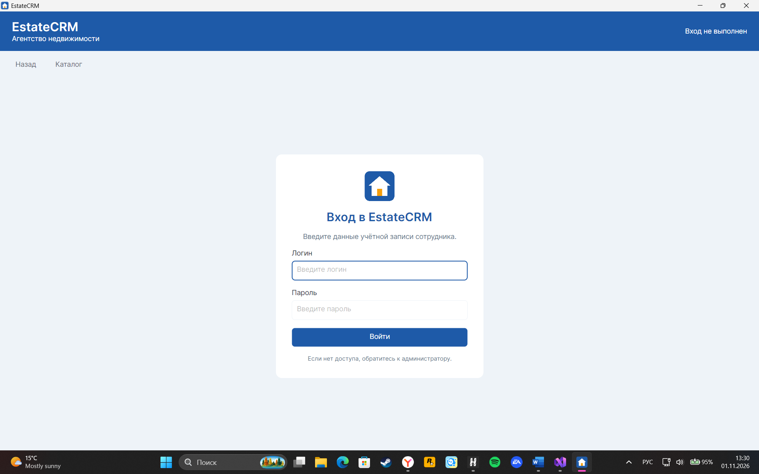
Рисунок Д.1 — Форма входа в приложение
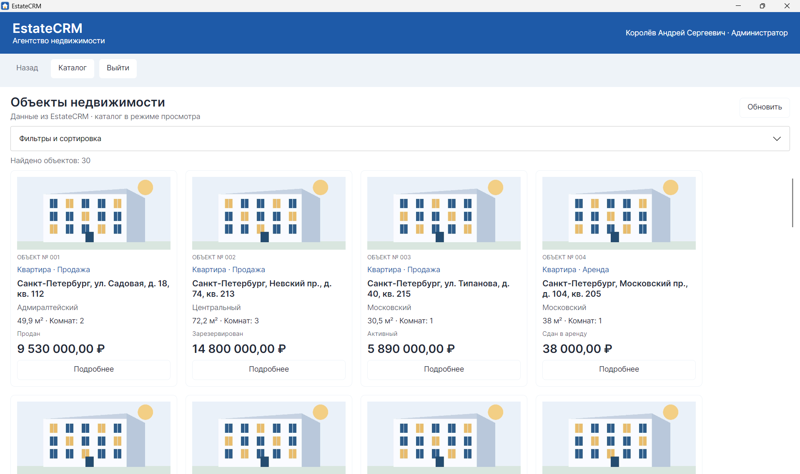
Рисунок Д.2 — Каталог объектов недвижимости

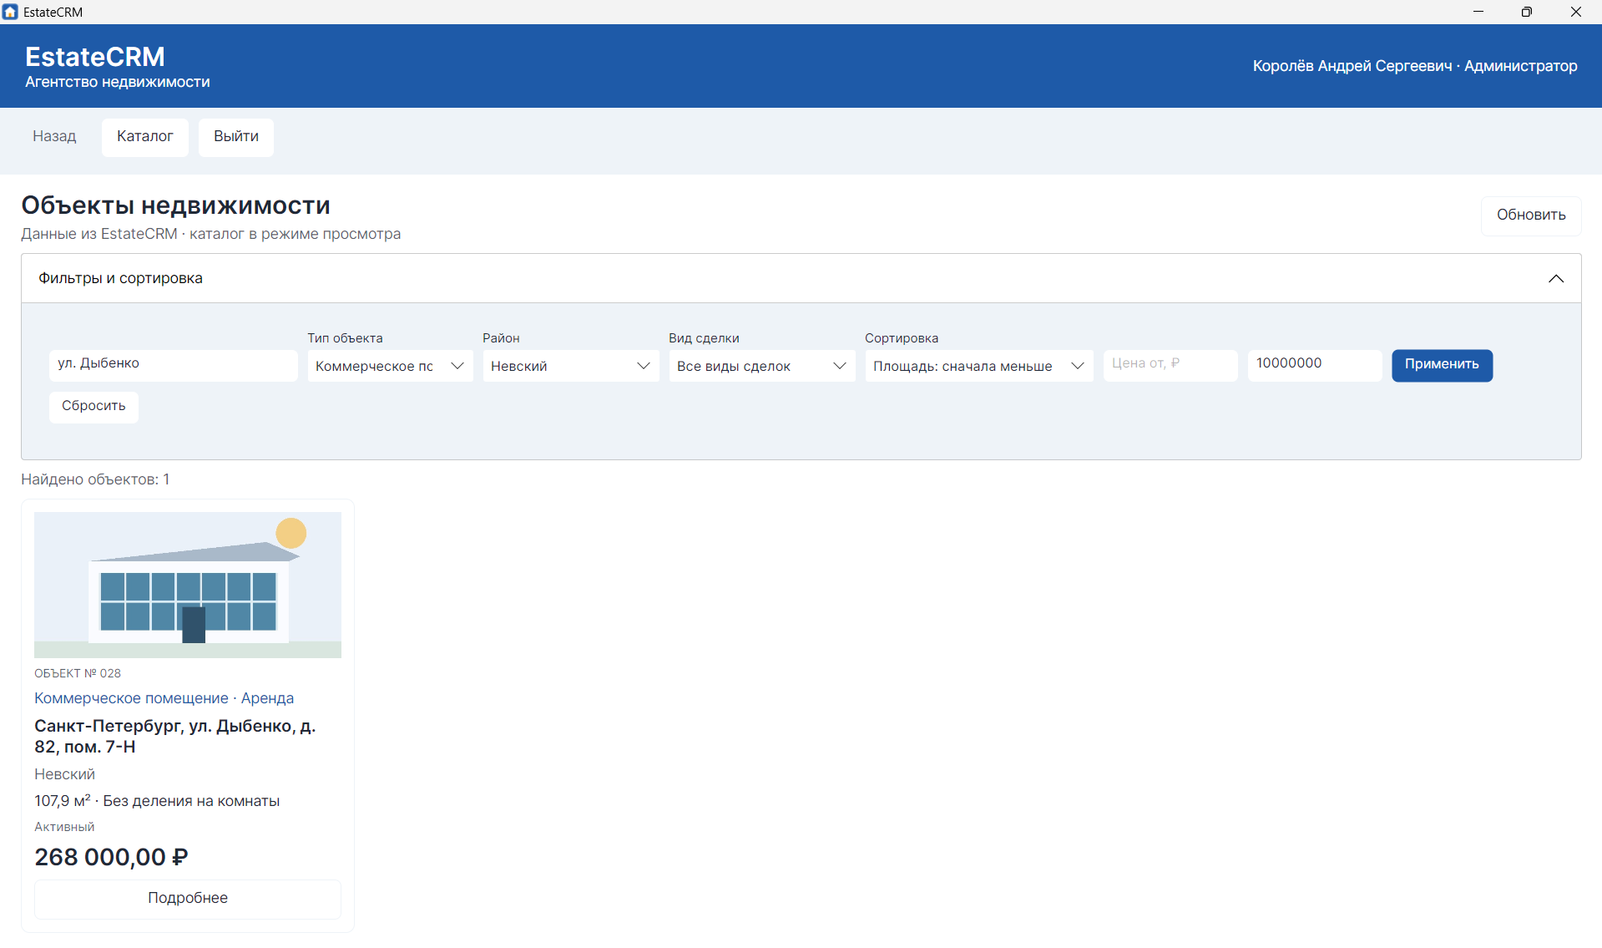
Рисунок Д.3 — Поиск, фильтрация и сортировка объектов
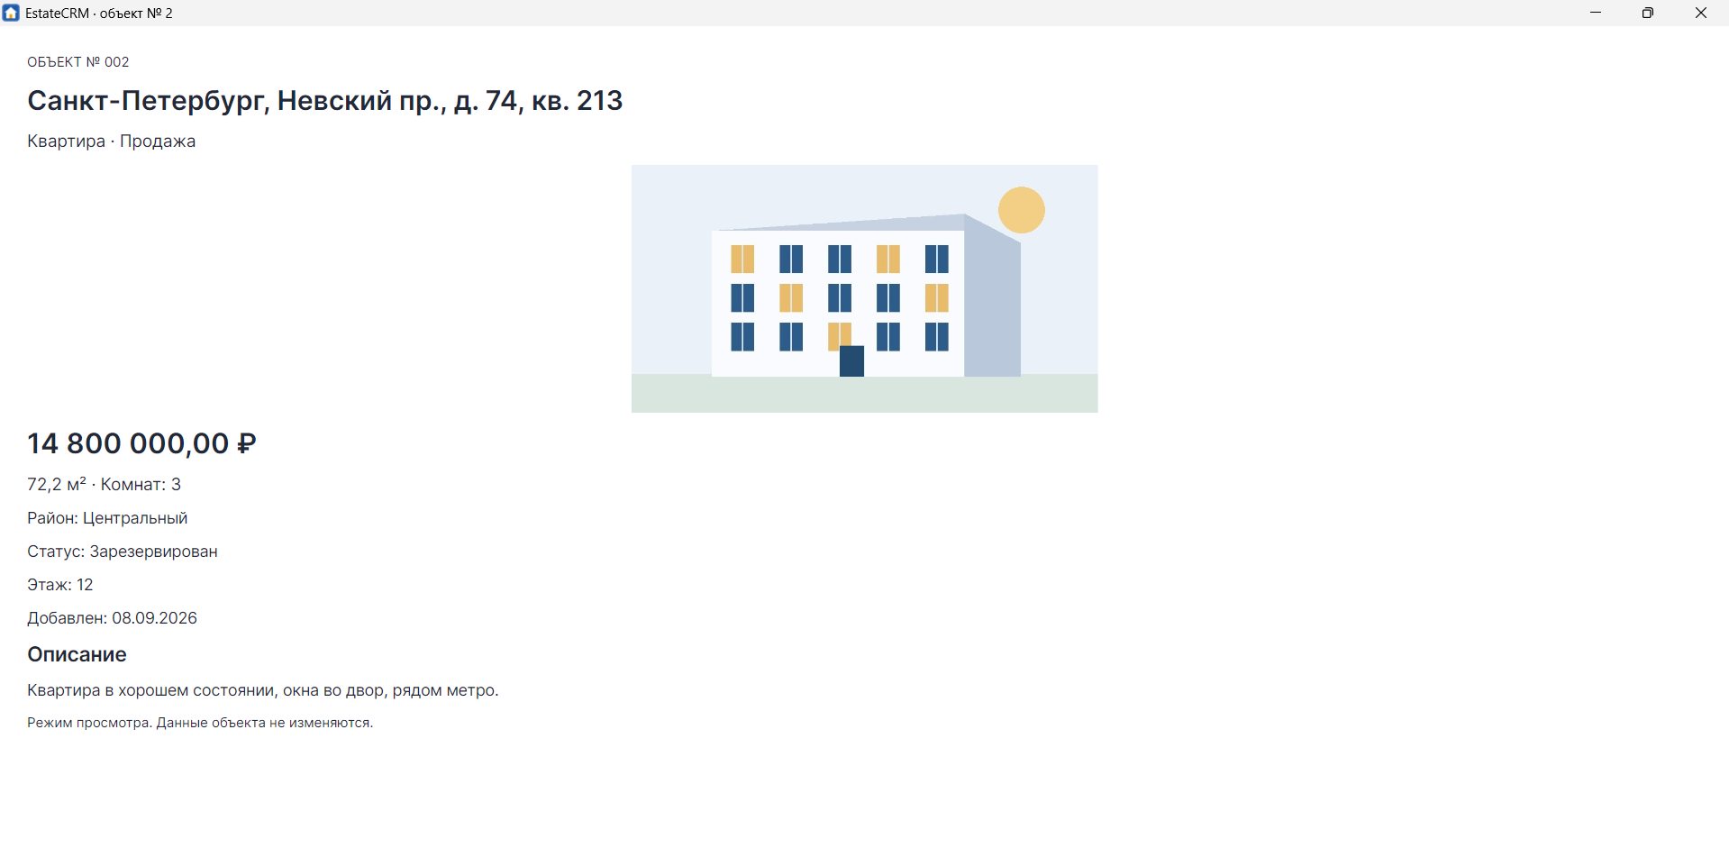
Рисунок Д.4 — Просмотр подробной информации об объекте

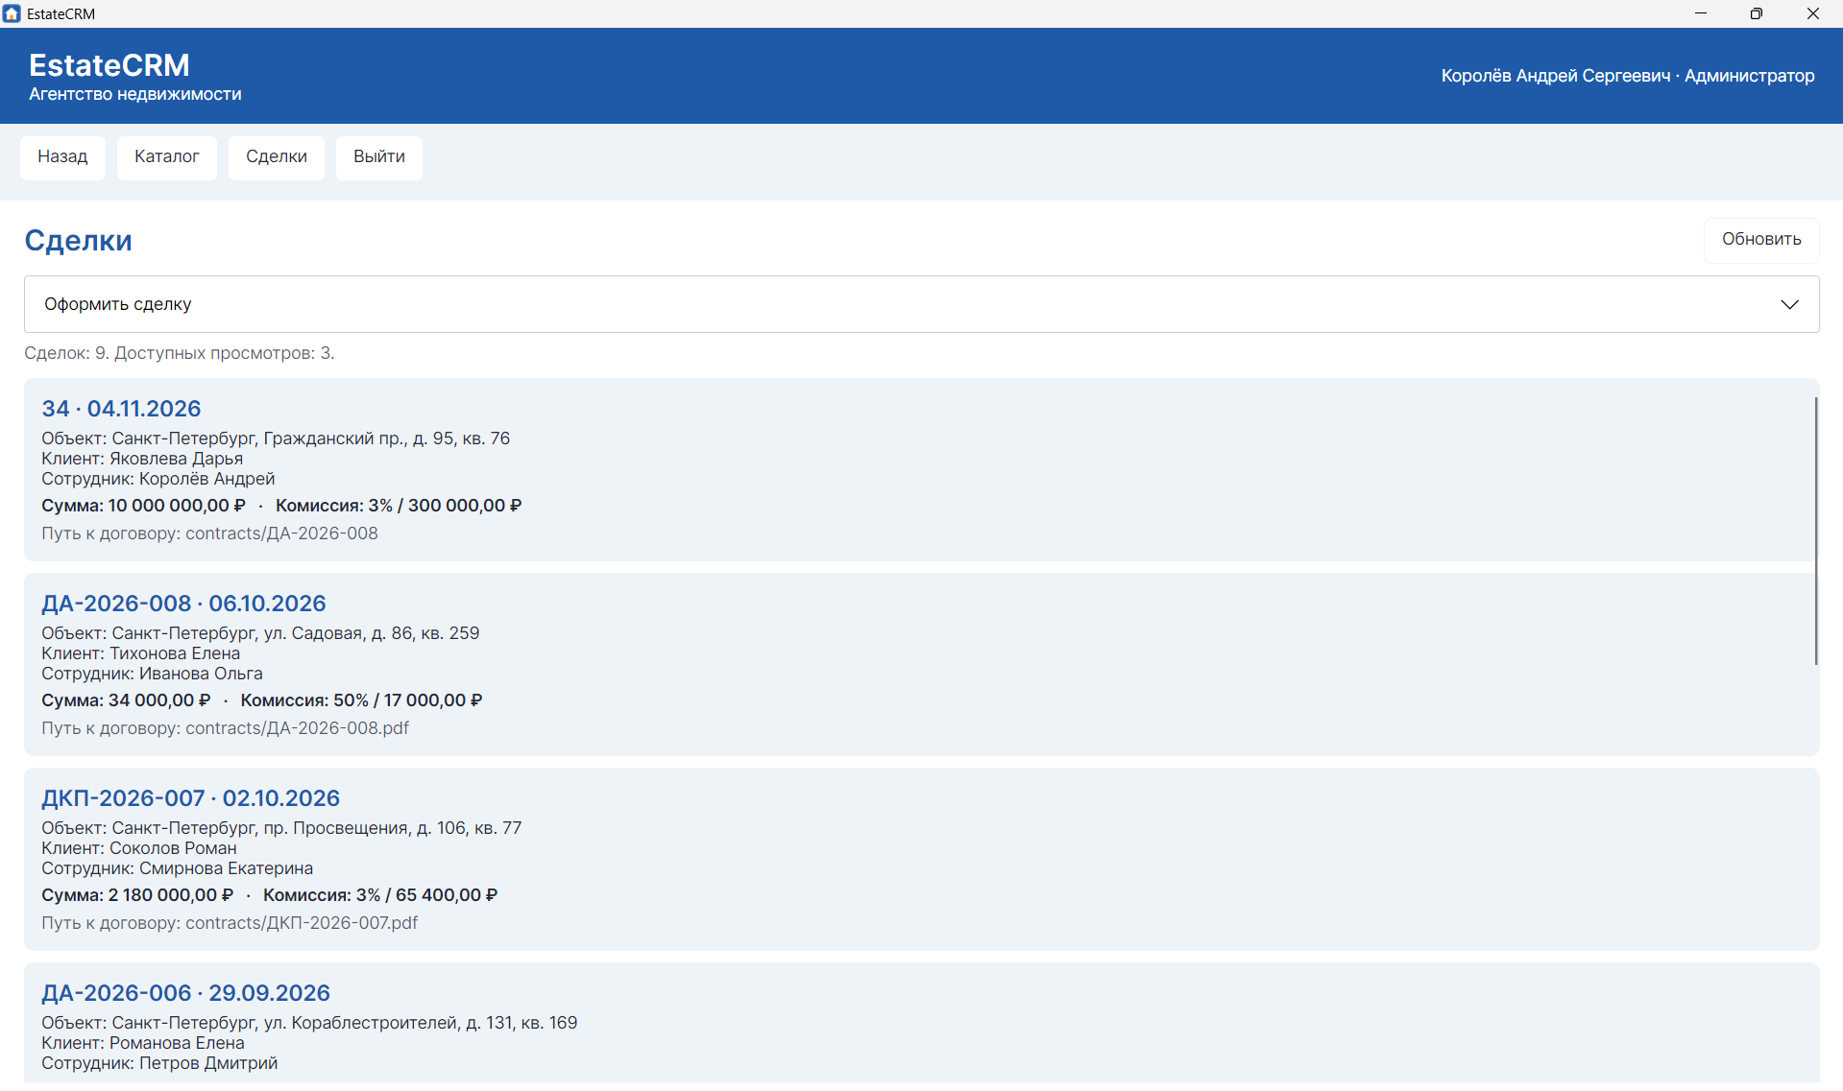
Рисунок Д.5 — Просмотр списка сделок
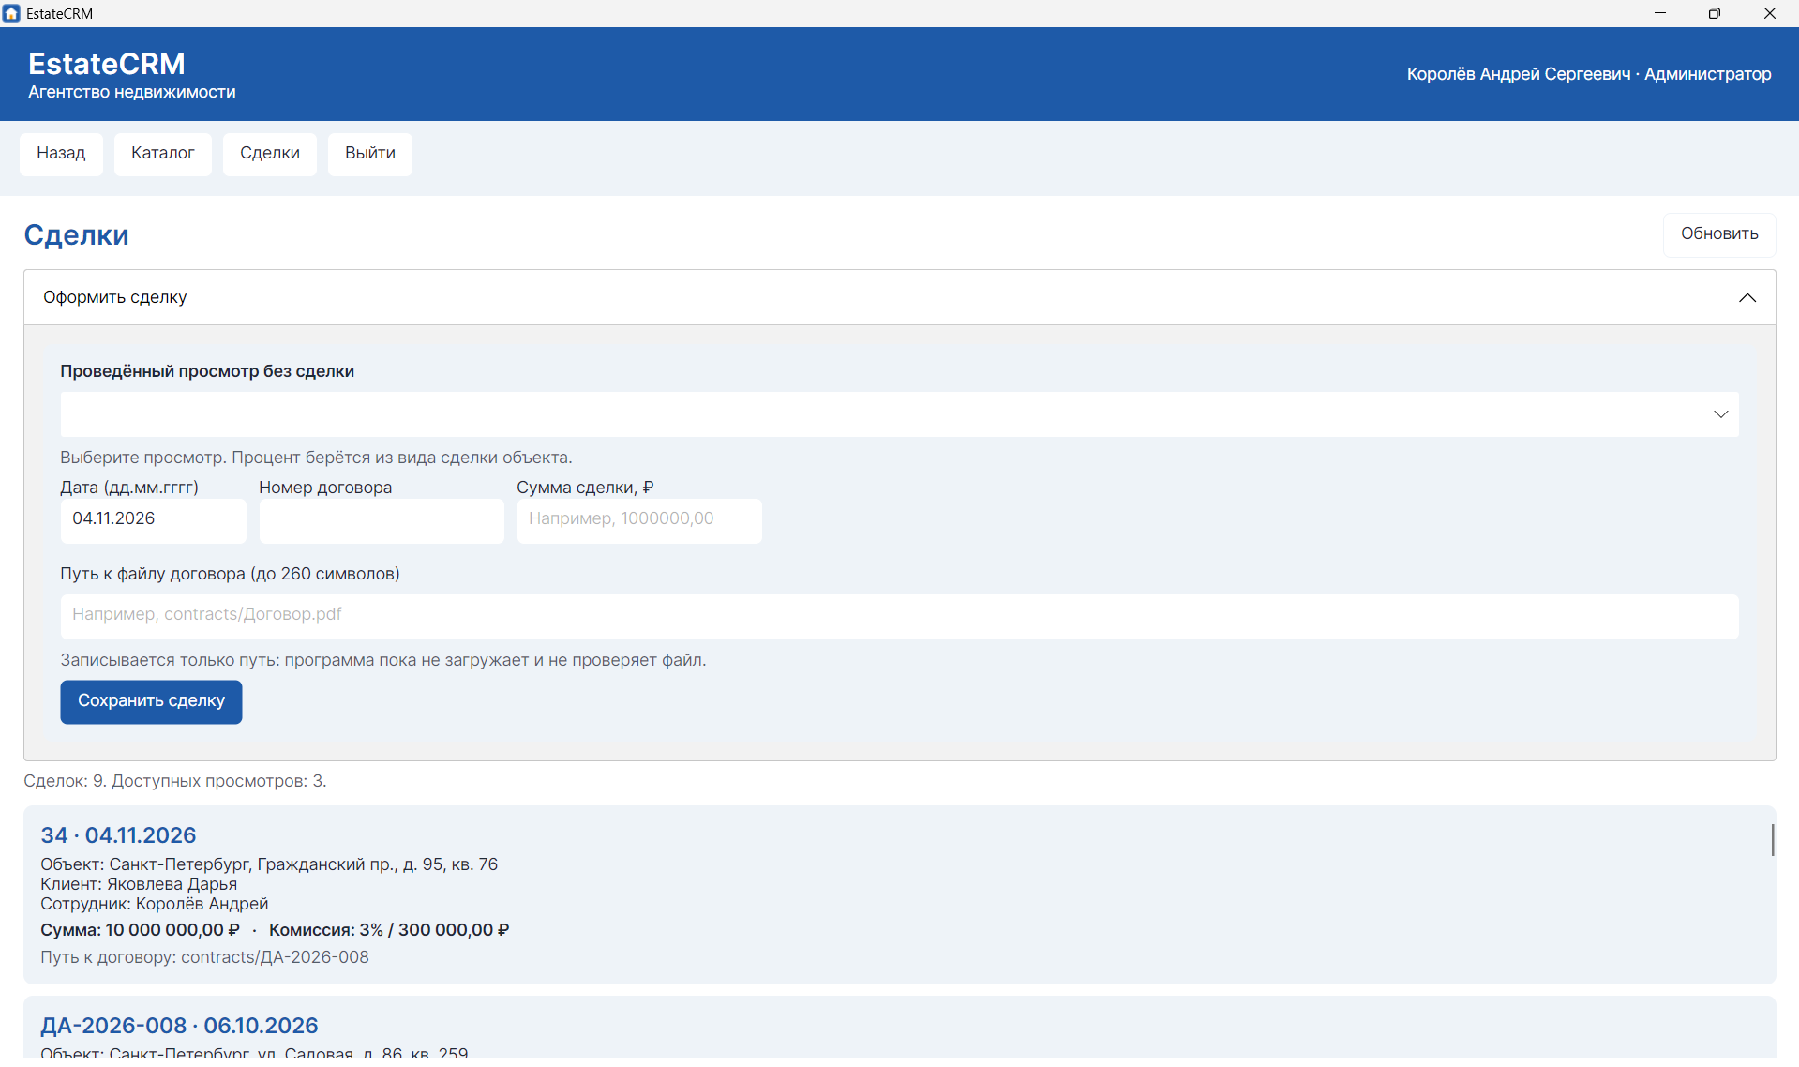
Рисунок Д.6 — Форма для оформления сделки

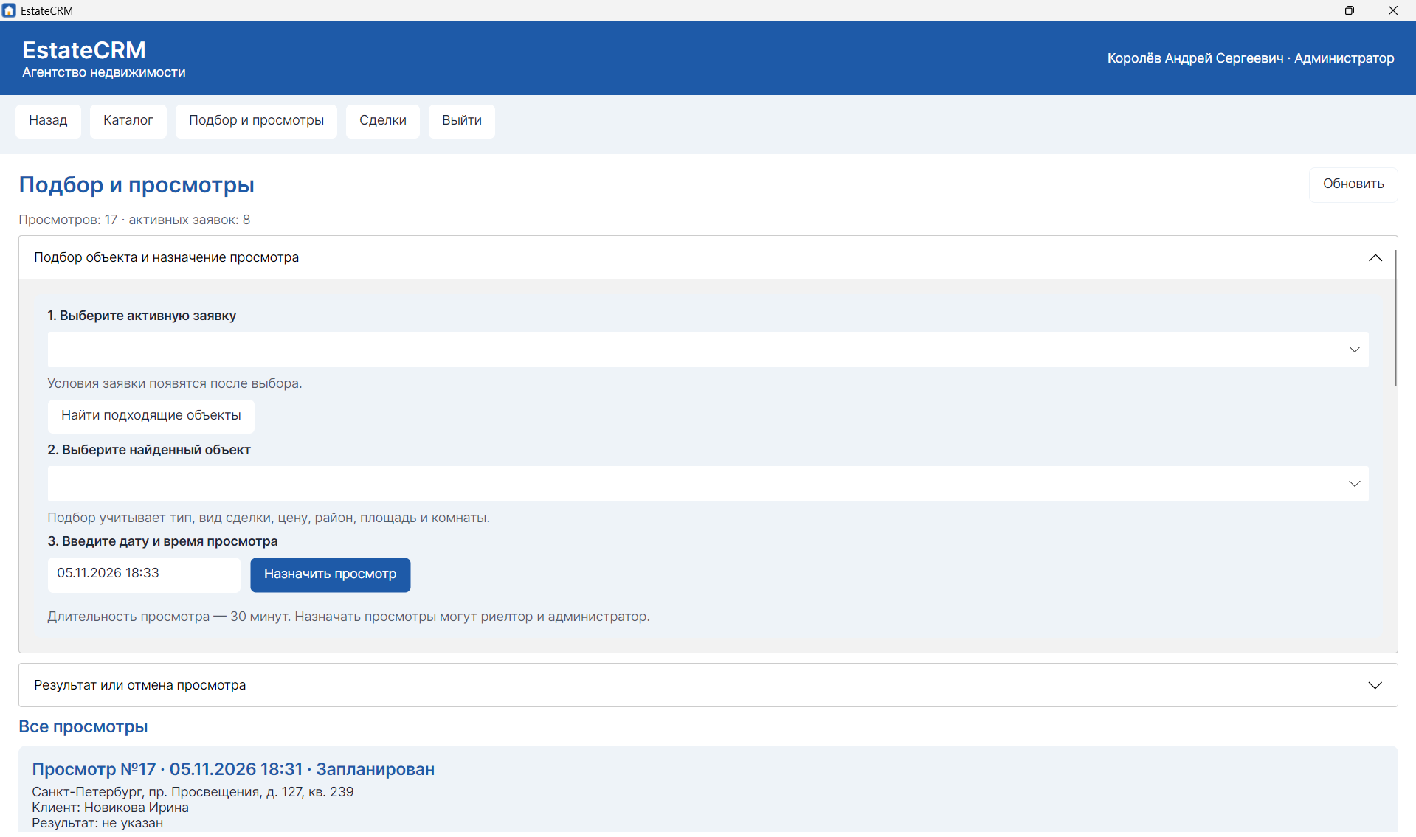
Рисунок Д.7 — Форма для подбора объекта и назначения просмотра
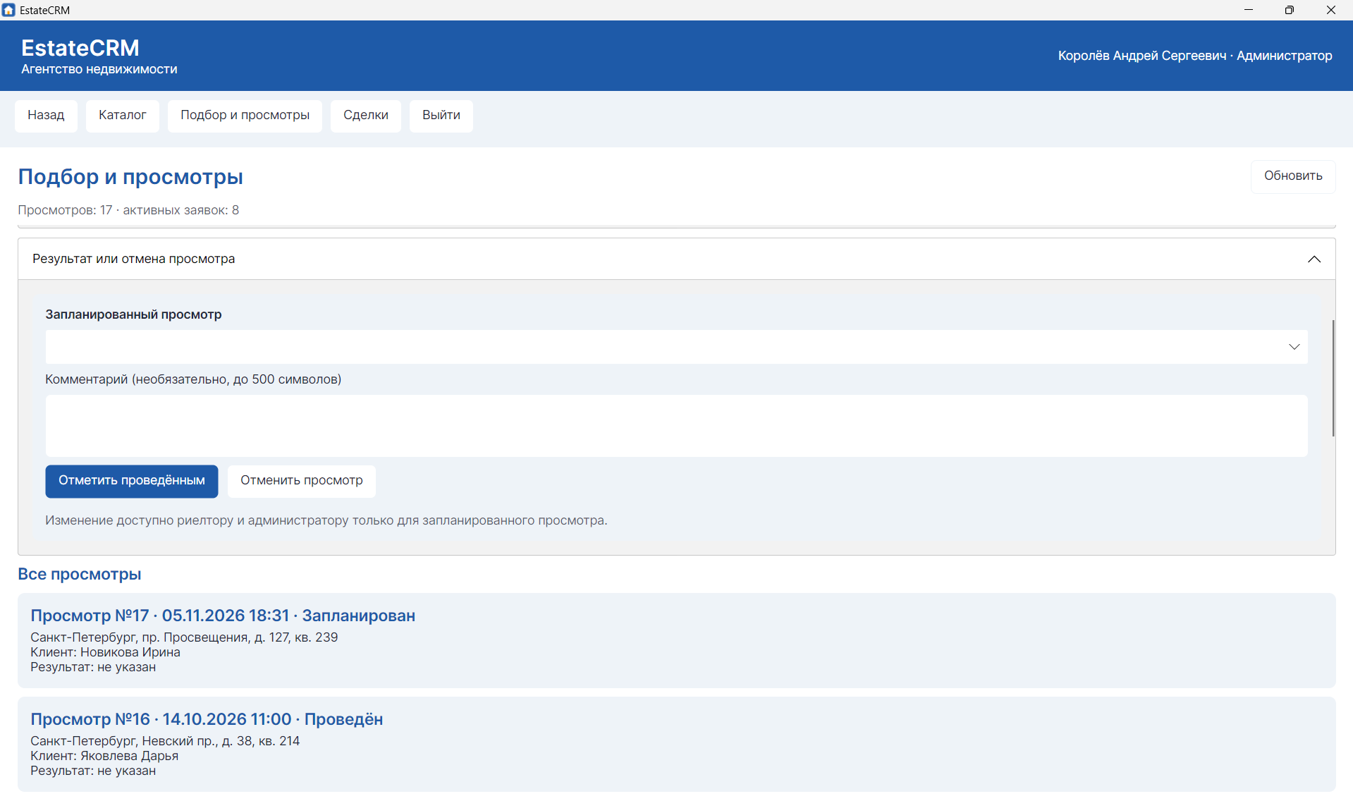
Рисунок Д.8 — Форма для записи результата или отмены просмотра

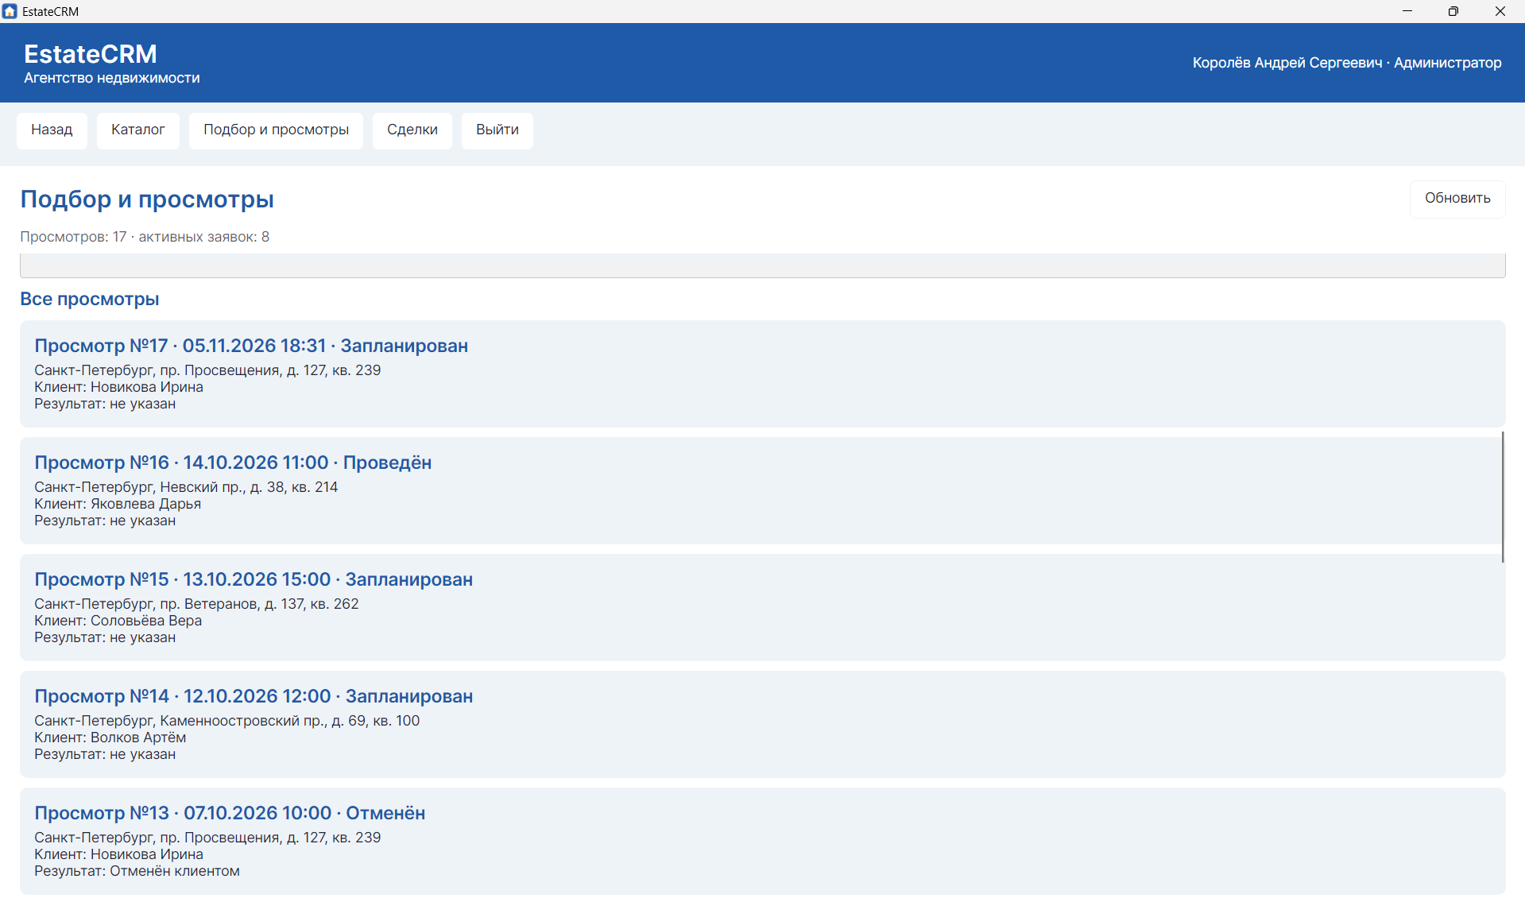
Рисунок Д.9 — Форма для записи результата или отмены просмотра
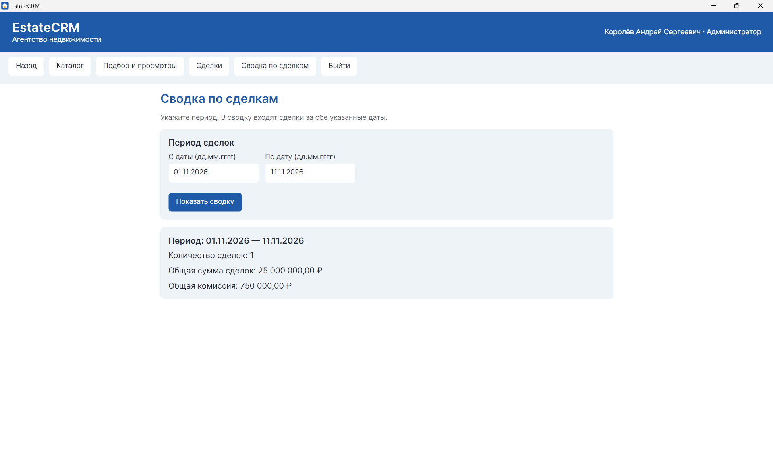
Рисунок Д.10 — Форма для получения сводки по сделкам за определённый период времени

